Использование контроллеров National Instruments GPIB 3
HP 8560 - 8565 3
IFR 2394, IFR 2395, IFR 2397 3
Agilent CXA, EXA и MXA серии (N9000A, N9010A и N9020A) 4
Agilent N9320B 9
Agilent N9340B 10
AOR SR2200 12
AOR SR2000 12
ICOM R8500 13
AOR 3000A 14
AOR Alpha 15
ICOM R9500 15
R&S ESCI 17
R&S EB200 17
Anritsu MS2711E, MS2712E, MS2713E 17
Anritsu MS2721B, MS2722C, MS2723B, MS2724B, MS8911B 19
R&S ESCI, R&S FSP3-40 19
R&S ETL 19
R&S PR100, R&S EM100, R&S PR100+HF907 20
Использование переносчика спектра, внешнего коммутатора, генератора прицельной помехи и навигационного приемника в программе RInspectorRT. 23
RS GSI3, RS GSI21 26
R&S FSH4(8) 31
Anritsu U3772 31
R&S FSQ 3 (8,26,40) 31
SignalHoundSA124B 31
SignalHoundBB60A, SignalHoundBB60C 32
Narda NRA6000, Narda IDA-3106 36
Rohde&Schwarz EB200 (с опцией DScan) – получение спектра сигналов и демодулированного аудиосигнала. 39
Rohde&Schwarz PR100, EM100 - получение демодулированного аудиосигнала, запись и анализ IQ, демодуляция и идентификация цифровых сигналов TETRA, APCO25, DMR (Mototrbo), GSM, аналогового телевидения стандартов PAL/SECAM/NTSC. 42
Aeroflex 3250 серия (3251, 3252, 3253, 3254) 44
ANRITSU MS27102A 45
Kesight FieldFox анализаторы спектра (N9913A, N9914A, N9915A, N9916A, N9917A, N9918A, N9935A, N9936A, N9937A, N9938A, N9950A, N9951A, N9952A, N9960A, N9961A, N9962A) 46
Kesight анализаторы спектра N9342С, N9343С, N9344С 47
Векторные приемники KassandraMK, KassandraT, KassandraC, KassandraSO. 47
Анализатор спектра AV4051 (China). 50
Приемники USRP B200, USRP B210. 50
Tektronix RSA306B 52
AOR AR-DV1 61

Использование контроллеров National Instruments GPIB

При сипользовани контроллеров National Instruments GPIB (PCI, PCMCI, USB, PCIExpress , LAN - GPIB) выполните инсталляюцию программного обеспечения с поставляемого с контроллером диска, подключите контроллер, убедитесь, что новое устройство корректно установлено в системе. Запустите программу "Measurement & Automation" и установите адрес контроллера "0" () и идетитфикатор устройства GPIB0 ().
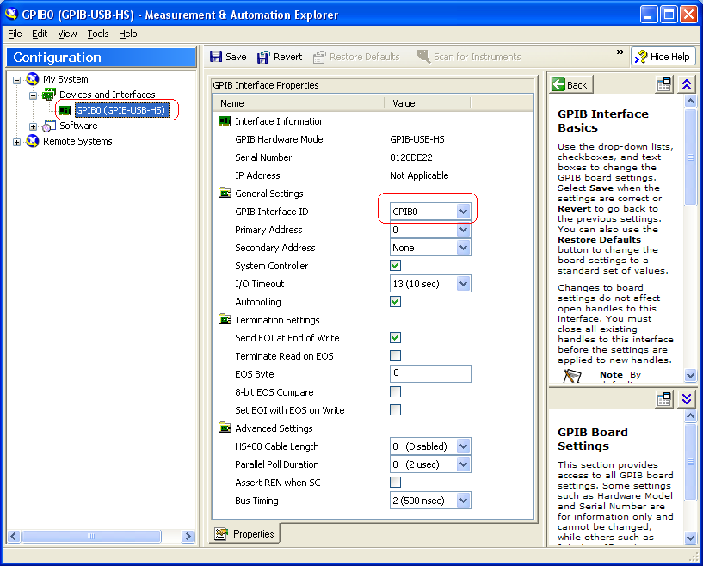

HP 8560 - 8565
Работа с COM портом не гарантируется

IFR 2394, IFR 2395, IFR 2397

Настройка подключения анализаторов спектра IFR 2394, IFR 2395, IFR 2397 по COM порту.
Анализаторы спектра IFR 2394, IFR 2395, IFR 2397 достаточно хорошо управляются по COM порту (быстро и без сбоев). Анализаторы спектра IFR 2394, IFR 2395, IFR 2397 не управляются по IEEE488. Для подключения анализаторов спектра IFR 2394, IFR 2395, IFR 2397 по COM порту необходимо на анализаторе спектра установить следующие параметры: Baudrate – 9600 – 115200, Data Len – 8, Stop Bits – 1, Parity – none, Protocol – none. Схема распайки кабеля:
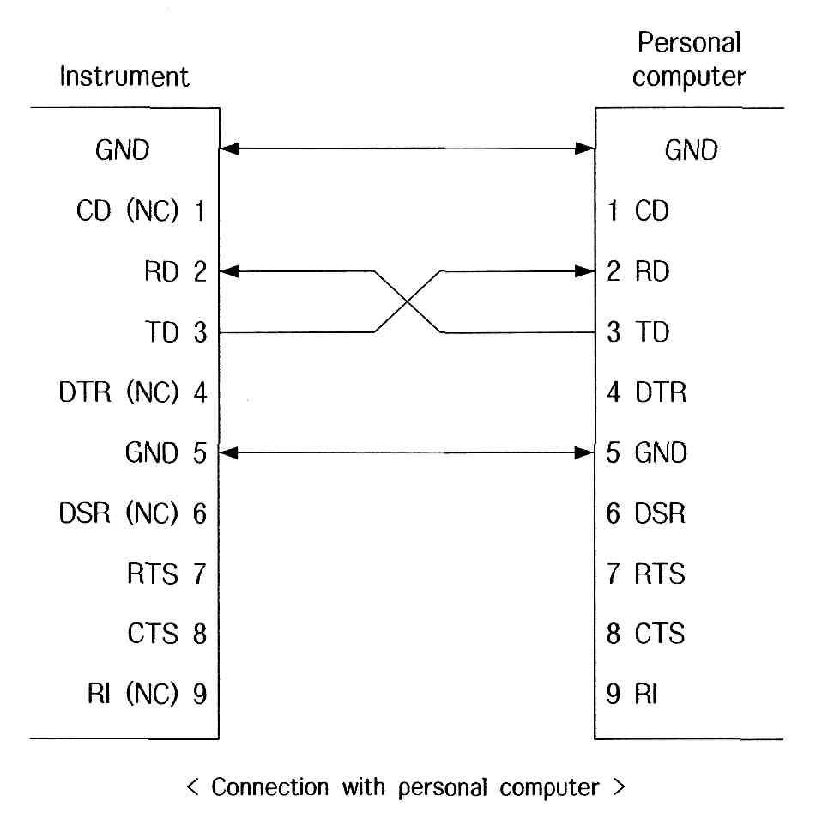

С переходником USB-COM тестировался. Работает хорошо.

Agilent CXA, EXA и MXA серии (N9000A, N9010A и N9020A)

Важно:
- Если были изменены установки кнопки «System IDN Response» - необходимо восстановить значение «System IDN Response» в значение «Factory». Для этого нажмите кнопки: «System» -> «IO Config» -> «System IDN Response» -> «Factory». Изменение стандартных настроек из значения «Factory» в другое значение приведет к некорректной работе прибора.
- Значение «SCPI Socket (port 5025)» («System» -> «IO Config» -> «SCPI LAN») должно быть установлено в «On».
- Программа для управления прибором использует пакет «Agilent IO Control», который обязательно необходимо установить с прилагаемого к анализатору диска или найти на сайте производителя.

Если прибор подключается к компьютеру по сетевому интерфейсу (LAN), то необходимо установить IP адрес на приборе. По умолчанию, с завода изготовителя, на приборе устанавливается тип сетевого соединения – использование DNS сервера. Для того чтобы управлять прибором с компьютера, используя прямое подключение к нему (без использования роутера или сервера) необходимо в параметрах сетевого подключения установить фиксированный IP адрес. Для этого необходимо войти в Windows с правами администратора. Чтобы войти в Windows с правами администратора необходимо:
  - Подключите к прибору USB мышку и USB клавиатуру.
  - Смените текущего пользователя на пользователя с правами администратора.
  - С помощью мышки сдвиньте приложение "Agilent Spectrum Analyzer…" вправо для того, чтобы было видно кнопку "Start".
  - Нажмите на кнопку "Start", затем нажмите на кнопку "Log off". В процессе смены пользователя введите имя (User name) – " Administrator", пароль (Password) – "agilent4u". Вы вошли в систему с правами администратора.
  - Выберете последовательность "Start" –> "Control Panel" -> "Network and Internet Connection"->"Network and Internet Connection"->правая кнопка мышки над "Local Area Connection"->"Properties"->"Internet Proticol (TCP/IP)->" Properties".

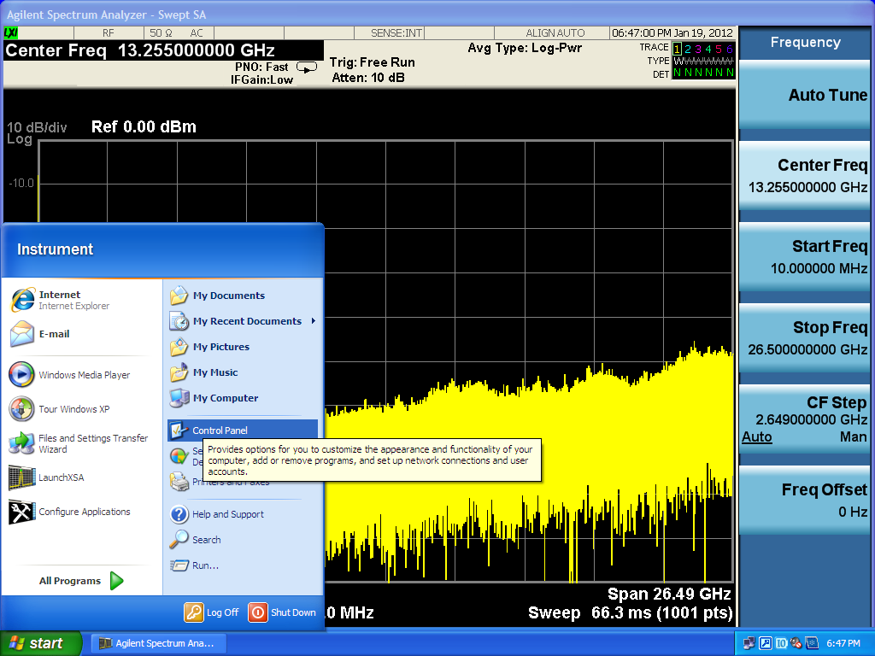

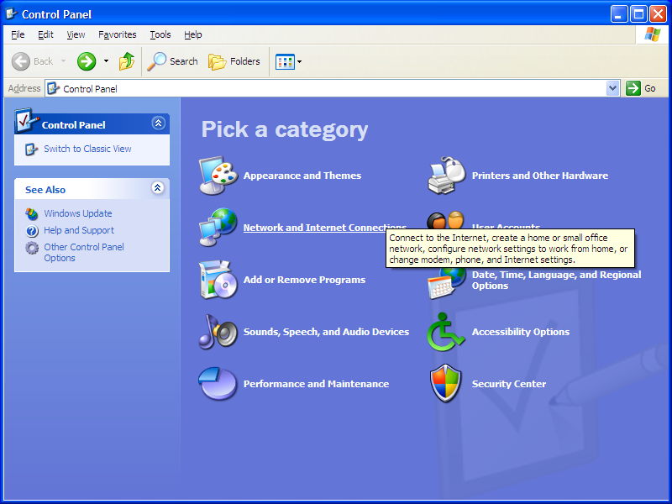

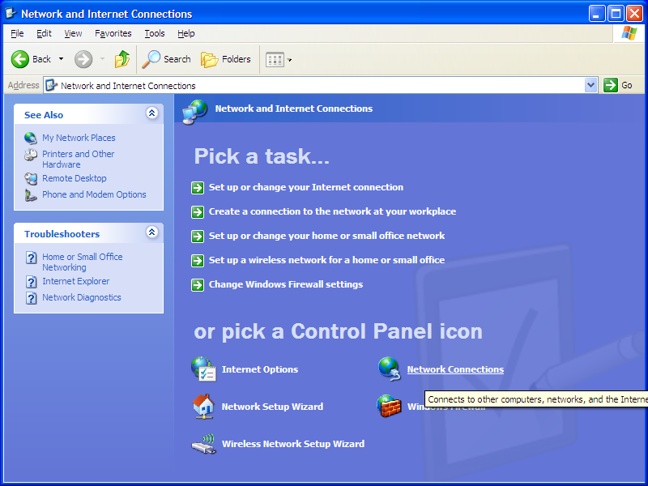

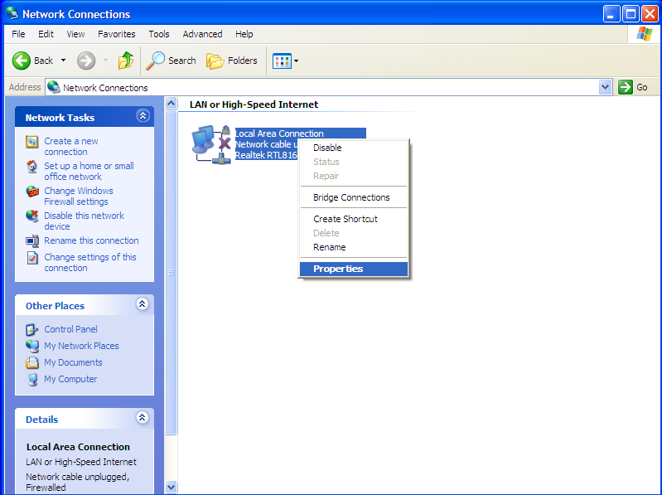
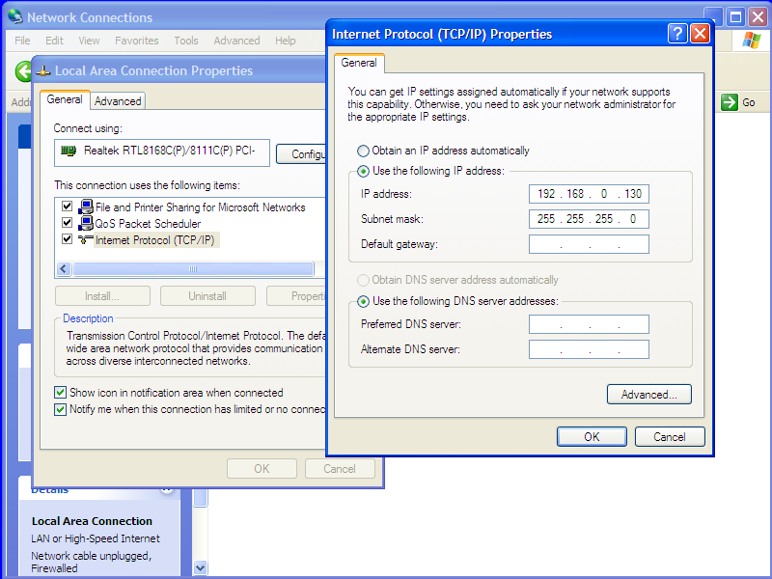

  - Установите требуемый адрес и маску подсети. Рекомендуется установит адрес и маску подсети такие, как указано на рисунке. Тогда у компьютера можно установить адрес 192.168.0.2 и маску подсети 255.255.255.0.
  - В установках программы необходимо 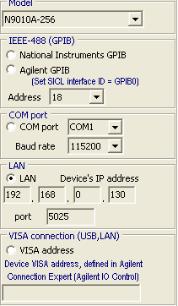 выбрать "LAN" интерфейс, установить адрес анализатора и установить порт, соответствующий SCPI Socket порту (5025) (на панели управления анализатором кнопка "System"->"I/O config"->"SCPI LAN".
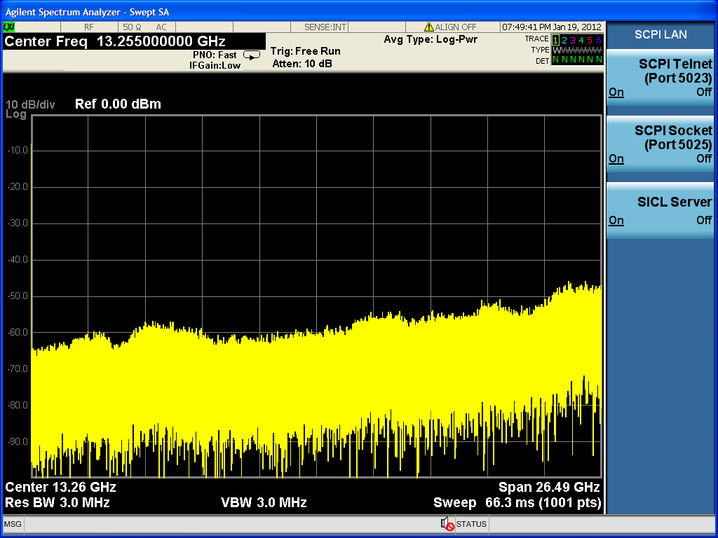

- Установить на компьютере программу "Agilent IO Control" с прилагаемого к анализатору спектра диска.
- Соединить анализатор спектра и компьютер с помощью кабеля выбранного интерфейса.
- Для проверки соединения в программе "Agilent IO Control" () выбрать команду "Add Instrument":

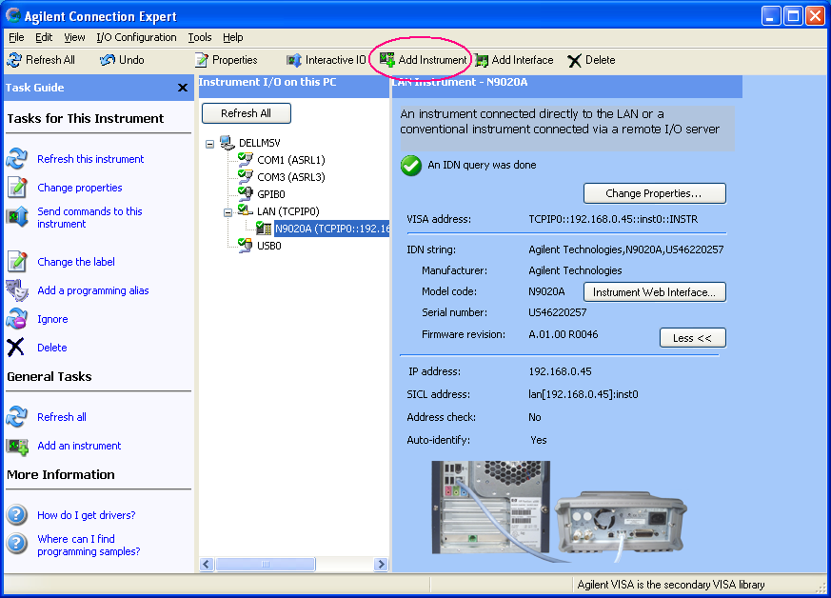

В новом окне выбрать "Lan" интерфейс

Agilent N9320B

Прибор подключается к компьютеру по сетевому интерфейсу (LAN). По умолчанию, с завода изготовителя, на приборе устанавливается тип сетевого соединения – использование DNS сервера. Для того чтобы управлять прибором с компьютера, используя прямое подключение к нему (без использования роутера или сервера) необходимо в параметрах сетевого подключения на приборе установить фиксированный IP адрес "Preset/System"->"More (page3)"->"IP Admin".
Для управления прибором используется программа "Agilent IO Control", поставляемая с прибором на диске.
Установите на компьютере программу "Agilent IO Control" с прилагаемого к анализатору спектра диска.
Соедините анализатор спектра и компьютер с помощью сетевого кабеля.
Для проверки соединения в программе "Agilent IO Control" () выбрать команду "Add Instrument". Добейтесь устойчивого соединения анализатора с программой "Agilent IO Control".
В программе выберете тип соединения "LAN" и укажите сетевой адрес или выберете тип соединения "VISA" и укажите адрес прибора в среде VISA (на рисунке "VISA address").
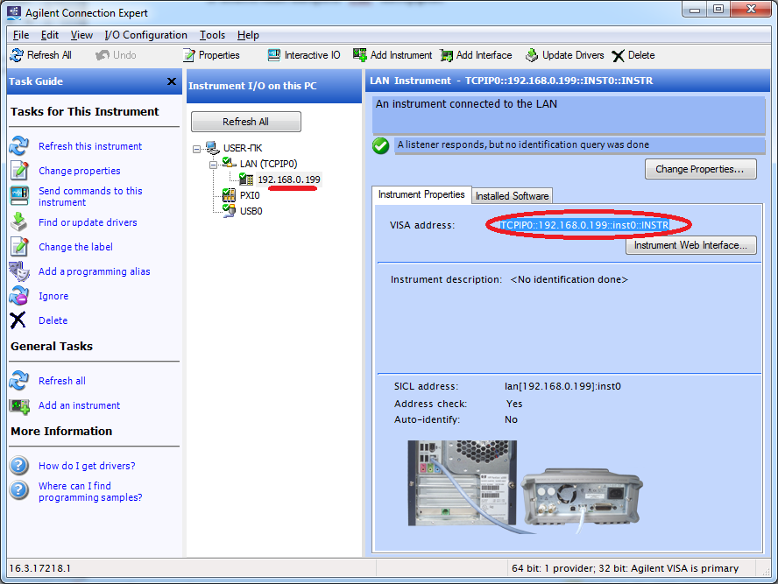

Agilent N9340B
Настройка подключения анализатора спектра Agilent N9340B USB интерфейсу.

- Установить на компьютере программу "Agilent IO Control" с прилагаемого к анализатору спектра диска.
- Соединить анализатор спектра и компьютер с помощью USB кабеля. Прибор должен автоматически инсталлироваться в системе:
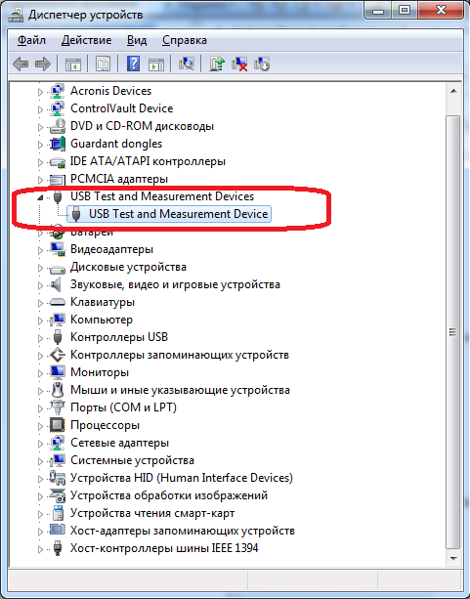
- В окне программы "Agilent IO Control" () найти установленный прибор и скопировать VISA адрес в поле настроек адреса программы I_MasterDevice или RInspectorRT:

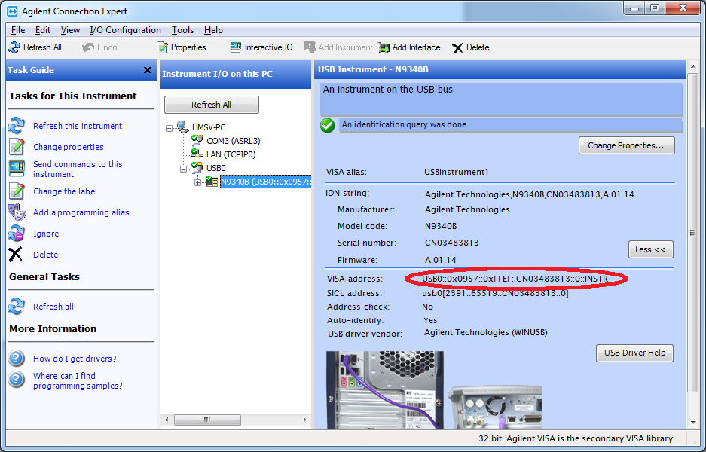

AOR SR2200

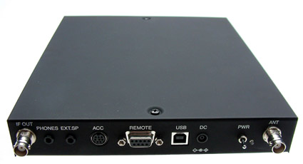

У приемника есть 2 входа USB и COM порт (RS232). При подключении приемника к компьютеру по USB в компьютере возникает новый COM порт (в приемник встроен USB-COM чип производителя FTDI). Рекомендуется скачать последнюю версию драйверов для FTDI на сайте производителя http://www.ftdichip.com/Drivers/VCP.htm. Надежная работа достигаются при управлении приемника с помощью внешнего USB-COM контроллера на основе чипа Prolific.
Приемник сканирует очень быстро, но необходимо ограничивать его скорость с помощью кнопки «Время измерений» («Sweep time»). При очень быстром сканировании все сигналы сдвигаются на 1-2 шага выше по частоте.
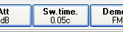.

AOR SR2000

Приемник работает только в режиме анализатора спектра (FFT). Устойчивая скорость по RS232 – 9600бод. При более высоких скоростях возможны сбои с непредсказуемыми результатами.

Схема подключения со стороны задней панели:
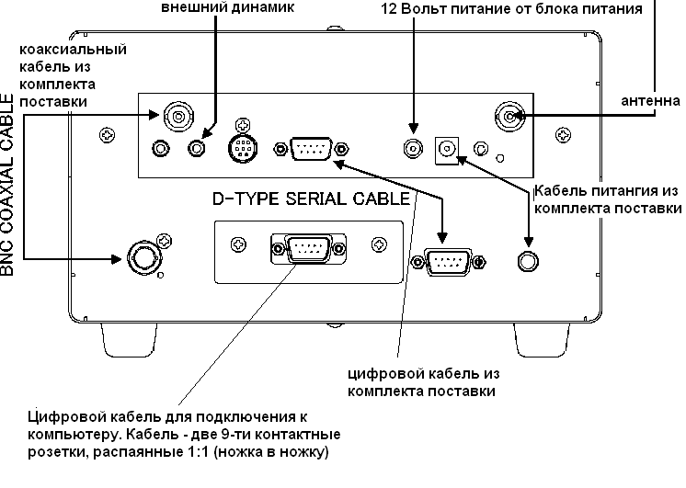

ICOM R8500

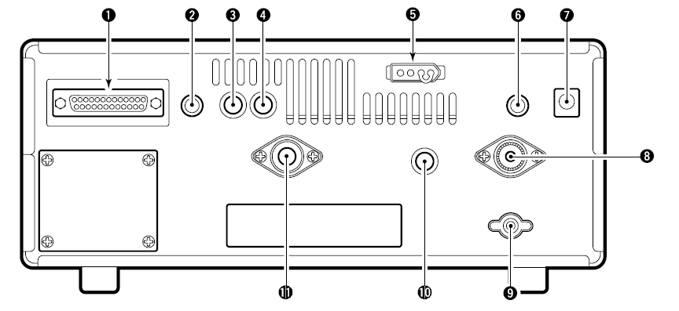
Кабель "Вилка – 25" (прибор, поз 1) <-> "розетка – 9" (компьютер")
Распайка кабеля
9 контактов розетка (компьютер) | 25 контактов вилка (приемник)
1 | 8 (соединить с 4 и 5 контактом на этом же разъеме)
2 | 3
3 | 2
4 | 20 (соединить с 6 контактом на этом же разъеме)
5 | 7
6 | 6 (соединить с 20 контактом на этом же разъеме)
7 | 4 (соединить с 5 и 8 контактом на этом же разъеме)
8 | 5 (соединить с 4 и 8 контактом на этом же разъеме)
9 | 22

Схема назначения контактов разъема из инструкции на ICOM R8500:

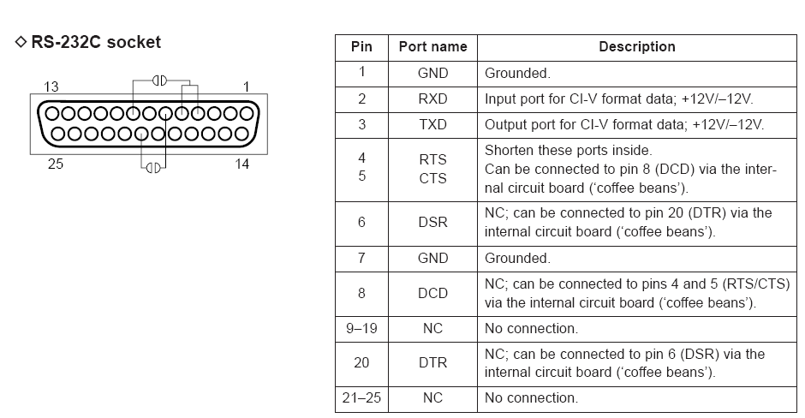

Диапазон частот 0.1МГц – 1999999 МГц

Скорость сканирования :
При применении USB-COM 21-22 шага в секунду (диапазон частот 40-1000МГц с шагом 12 кГц за 60 минут)
При использовании родного СОМ порта 18-19 шагов в секунду.

Субъективное мнение:
ICOM R8500 в 1.5 раза быстрее чем AOR 5000, 21-22 против 13-14
Размеры ICOM R8500 больше, чем АОR 5000: 305x285x110 против 260x215x80 (без ручек и разъемов)
AOR 5000 более "острее" и чувствительнее чем ICOM R8500:

AOR 3000A

Распайка кабеля:
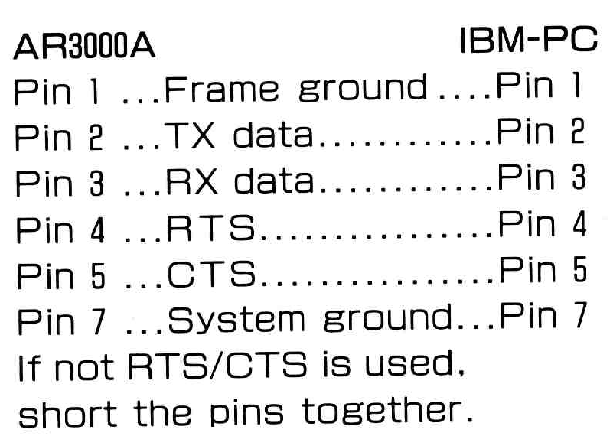

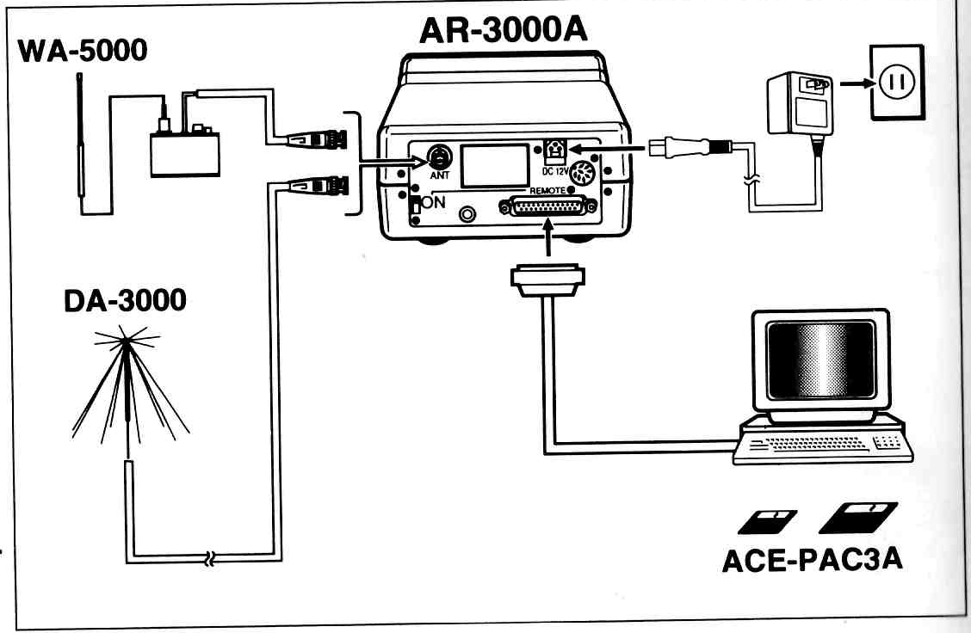

Перед работой необходимо установить переключатель "Remote" (yна задней панели) в положение ON и установить ручку уровня Squelch в крайнее левое положение.

AOR Alpha

Приемник не позволяет работать в режиме анализатора спектра (читать рисуемый на экране спектр). В режиме приемника работает быстро (до 31 шага в секунду). Но при этом не успевает измерять и отображать уровни сигнала. Для корректной работы с помощью кнопки "Время измерения" необходимо снижать эту скорость до 15-20 шагов в секунду (при сканировании в режиме WFM с шагом более 15 кГц) или использовать более узкие полосы пропускания (AV, NFM и др.).

ICOM R9500

Для подключения к COM порту используется "прямой" кабель (удлинитель COM). Кабель подключается к разъему (27 - RS232C) на задней панели прибора. Если используется адаптер USB-COM, то его можно непосредственно подключать к разъему (27).
Опыт работы показал, что прибор корректно работает только с USB-COM адаптером на чипе Prolific.
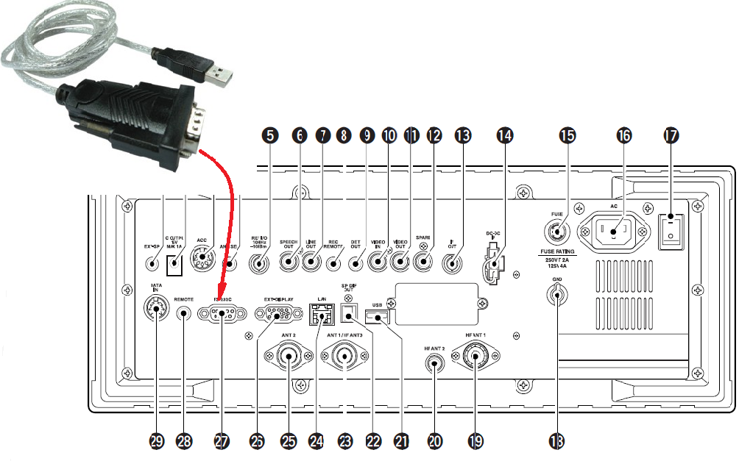
Скорость с USB – COM адаптером (на чипе Prolific) 17 шагов/с при скорости передачи данных 9600 бод и 25 шагов/с при скорости передачи данных 19200 бод .

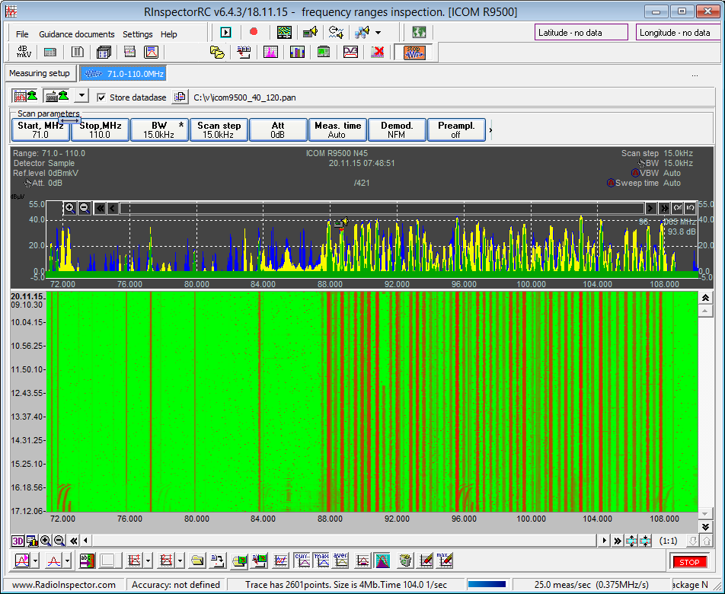

R&S ESCI

Данный анализатор спектра имеет следующую особенность: при "долгих развертках" (т.е. когда время sweep более 5 секунд), на время развертки он "зависает". При программной попытке его перезапустить или изменить параметры сканирования он выдает ошибку дистанционного управления. Решение данной проблемы: нажмите на кнопку "Stop" и дождитесь окончания развертки. Принудительно прервать развертку можно кнопкой "Reset". Будьте аккуратны с "долгими" развертками.

R&S EB200

Данный прибор в режиме D-Scan (режим анализатора спектра) имеет следующие особенности:
- Шаг сканирования всегда равен половине полосы пропускания.
- Количество точек уровня сигнала в одном массиве данных (размер графика спектра) – 501, следовательно для каждой полосы пропускания полоса обзора фиксирована и равна 500*(полоса пропускания)/2.
- Прибор возвращает ошибку, если центральная частот + полоса обзора/2 выходит за пределы измерений прибора (100кГц-3000МГц).
- Принимая во внимание п.3, при сканировании диапазона частот никогда нельзя установить конечную частоту 3000МГц: программа "урежет" верхнюю границу до целого числа окон сканирования, не превышающую 3000МГц.
- В режиме контроля фиксированных частот полоса обзора, полоса пропускания и количество точек измерения фиксированных частот связаны между собой. Программа будет корректировать значения количества точек измерений и полосу измерений в зависимости от полосы пропускания.
- При выборе следующих параметров в режиме контроля фиксированных частот: частота сигнала 7МГц, полоса пропускания 120 кГц, программа в процессе сканирования частот выдаст ошибку о несоответствии параметров сканирования и возможностей прибора, так как полоса обзора для полсы пропускания 120 кГц состовляет 30МГц (120/2*500=30000кГц), а 7МГц – 30/2 МГц = -8МГц, что ниже минимальной частоты для прибора. Тоже самое касается превышения верхней частоты. Для недопущения данных ошибок необходимо строго подбирать полосу пропускания для низкочастотных сигналов.
- Звук прибор передает по сети (LAN). Для корректной передачи звука необходимо отключить сетевой экран (брандмауэр).

Anritsu MS2711E, MS2712E, MS2713E

Данные приборы подключаются к компьютеру через порт USB. Для дистанционного управления приборами необходимо на компьютере установить пакет NI VISA версии 2.5 или выше. Программное обеспечение NI VISA можно скачать с сайта National Instruments.
Для подключения прибора к программам RadioInspectorRT или I_MasterDevice необходимо указать имя в среде VISA. Имя можно узнать в программе NI MAX (эта программа входит в состав пакета программ VISA)
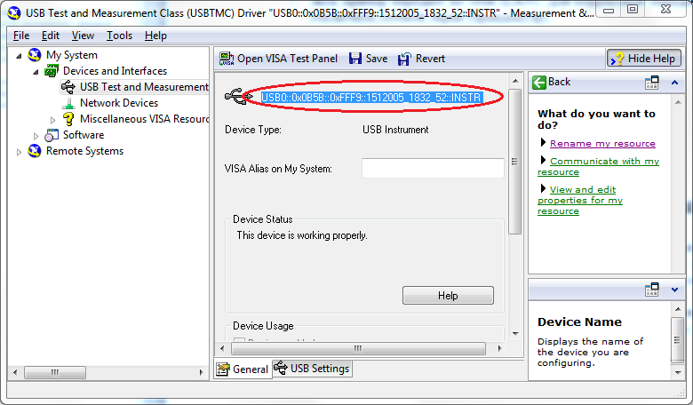

Для этого необходимо выбрать строку "Devices and Interfaces" -> "USB Test and Measurement". В данном примере (на рисунке) имя прибора – " USB0::0x0B5B::0xFFF9::1512005_1832_52::INSTR" необходимо скопировать в поле имени прибора в ПО RadioInspector:
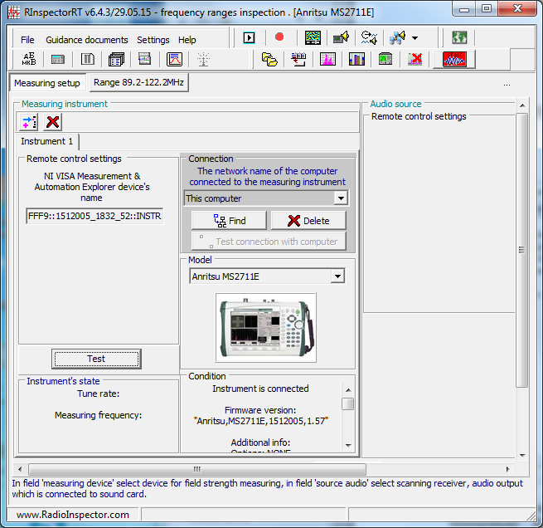

Особенности работы прибора.
- Прибор работает медленно. После нажатия на кнопку "Пуск" до начала сканирования может пройти 3-5 секунд. Максимальная скорость сканирования при полосе пропускания 10 кГц и шаге 10 кГц равна 4.95 МГц/сек.
- В программе не реализован сброс прибора при его первоначальной инициализации. Сброс прибора в состояние "по умолчанию" составляет более 10 секунд и каждый раз при начале работы с прибором такая задержка нецелесообразна если прибор до этого находился в режиме измерения спектра. Если прибор находился в любом режиме, отличном от режима анализатора спектра, то перед началом работы с программой рекомендуется сделать ему сброс вручную (Shift, "1" = Preset).

Примечание.
В программном обеспечении не реализовано управление предварительным усилителем и AM/FM демодуляторами так как в тестовом приборе отсутствовали эти опции.

Anritsu MS2721B, MS2722C, MS2723B, MS2724B, MS8911B

Данные средства измерений управляются по LAN интерфейсу (компьютерной сети). Для того чтобы активировать сетевую карту прибора, необходимо включить прибор с подключенным сетевым кабелем. Компьютер в процессе включения прибора должен быть уже включен.
Работа с прибором осуществляется с помощью библиотеки управления приборами VISA. Данную библиотеку можно загрузить с сайта National Instruments или инсталлировать программное обеспечение поставляемое с прибором, в которой содержится данная библиотека.

Особенность приборов – очень низкая скорость реакции на команды дистанционного управления. Время задержки для реакции на команды установки частоты, полосы пропускания, видеополосы пропускания, аттенюатора и др. может достигать 10 секунд и более.

R&S ESCI, R&S FSP3-40

Данные приборы "не любят", когда параметры измерений (частота и полоса обзора) установлены так, что конечное значение полосы обзора выходит за пределы максимальной частоты для конкретной модели. Для того чтобы при измерениях в программе RadioInspectorRC (RadioInspectorRT) конечное значение полосы обзора не выходило за значение максимальной частоты, программа изменяет значение шага сканирования, даже если установлено условие "шаг равен полосе пропускания".

R&S ETL

Данный прибор достаточно хорошо работает в режиме анализатора спектра, но с некоторыми замечаниями:
- Значение RefLevel зависит от выбранного аттенюатора. Например, RefLevel не установить в значение 95, пока не установлен аттенюатор 10 дБ. При дистанционной работе с прибором необходимо следить за соотношением между аттенюатором и значением RefLevel.
- Как и у всех анализаторов R&S у прибора имеется проблема "долгих разверток". Прибор зависает, пока "долгая развертка" не завершит свою работу. Зная такую зависимость необходимо более аккуратно устанавливать узкие полосы пропускания при широких полосах обзора.

В режиме анализатора DVB прибор имеет ряд особенностей: периодически он зависает так, что единственный способ его "оживить" является физическое отключение от сети питания. За день работы (при мобильных измерениях) прибор "зависает" 3-5 раз. Выход – только физическое отключение от сети питания и затем включение снова. Прибор более часто зависает если он переключается из режима измерения спектра в режим измерения DVB. Прибор практически не зависает при постоянном мониторинге параметров только одного канала DVB (без измерения спектра). Следует отметить, что постоянное сканирование параметров одного канала DVB является боле корректной работой для прибора, так как ряд параметров DVB измеряется методом накопления и усреднения.

R&S PR100, R&S EM100, R&S PR100+HF907

Для управления прибором с помощью программного обеспечения «РадиоИнспектор» в приборе должны быть установлены опции PR100-PS и PR100-RC.

Управление приемниками R&S PR100, R&S EM100, R&S PR100+HF907 тестировалось для версий FirmWare 4.20 – 6.0. Другие версии встроенного программного обеспечения могут не поддерживаться, так как производитель в других версиях может использовать другую структуру передаваемых в компьютер данных.
Приемники R&S PR100, R&S EM100, R&S PR100+HF907 управляются с помощью интерфейса LAN. Для корректной работы приемника необходимо отключить все сетевые экраны - как внешние, так и входящие в состав операционной системы (брандмауэр).
Корректная работа приемника осуществляется только на скоростях 100Мбит/c. Работа на скорости 10 Мбит/c – неустойчивая.
Для получения данных используются "длинные" UDP пакеты. Поэтому, предпочтительнее подключать приемники к компьютеру напрямую, а не через роутер. Работа через глобальную сеть Интернет не допускается. Для работы в глобальной сети Интернет необходимо использовать программы I_MasterDevice. При подключении приемникоа к компьютеру необходимо задать статические IP адреса на компьютере и приемнике. На приемнике нажать последовательность клавиш: "Conf" -> "General" и в открывшейся таблице найти раздел "Сетевое подключение". В данном разделе установить: "Использовать DHCP" -> выключен, IP адрес – например – 192.168.1.88, макса подсети 255.255.255.0, шлюз – 0.0.0.0, порт TCP/IP 5555. На компьютере установить статический IP адрес, IP – например- 192.168.1.2, макса подсети 255.255.255.0.
В меню программы выбрать IP адрес и порт приемника:
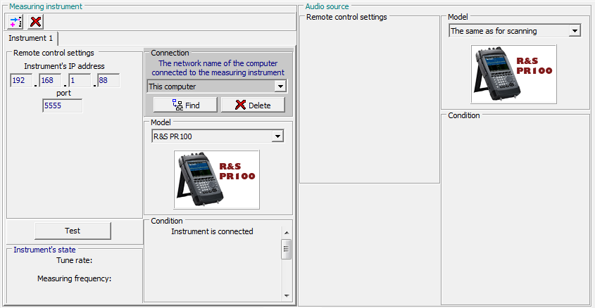

Демодулированный аудио сигнал прибор передает по сети (LAN). Прибор может одновременно отображать спектр сигнала и воспроизводить звук в режиме "Экспертный анализ излучений, выполнение измерений" ("RF Signal analysis and performance measurement") – кнопка . Звук воспроизводится при полосе пропускания (BW) 6.25 кГц и ниже. Для воспроизведения звука необходимо выбрать демодулятор, полосу пропускания демодулятора и установить громкость:
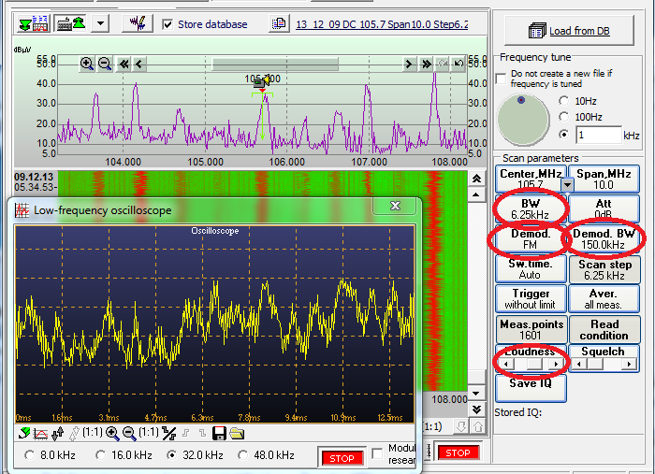

Особенности работы с конвертером HF907DC.
Работа в диапазоне 9 кГц – 7.5 ГГц выполняется обычным образом. Для работы в 7.5 – 18 ГГц подключите выходной высокочастотный разъем конвертера к входному высокочастотному разъему приемника с помощью коаксиального кабеля. Подключите дополнительный многожильный управляющий кабель к конвертеру (разъем "Remote" на задней панели) и к приемнику (разъем входу "Aux1" на верхней панели прибора). Установите переключатель "Remote"<->"Band1"<->"Band2" на задней панели конвертера в положение "Remote". Включите конвертер.
Для работы в диапазоне 7.5 – 18 ГГц в меню прибора необходимо выбрать предустановленную антенну "HF907DC". Для этого необходимо нажать кнопки "Config" -> "Antenna", в списке выделить строчку "HF907 Default" и нажать F3 "Select". Обратно вернуться в экран измерений можно с помощью кнопки "Config" или "RX".
Важно, чтобы на экране прибора появилась надпись "Antenna: HF907 Default". Без этой надписи работа в диапазоне 7.5 – 18 ГГц вызовет ошибку.

Использование GPS приемника и компаса, интегрированных в ручку-держатель антенны HE300.

Перед использованием GPS приемника и компаса, интегрированных в ручку-держатель антенны HE300, необходимо на приборе в меню общих установок ("Config" -> "General") сделать несколько установок:
- в поле "Aux1" - "Аксессуар" –> "Антенна";
- в поле "Aux2" - "Аксессуар" –> "Нет";
- в поле "GPS/Компас" – "Данные GPS" –> "Aux1";
- в поле "GPS/Компас" – "Данные компаса" –> "Aux1".

В меню установок отображения ("Config" -> "Display") поле "Отображать GPS/компас" -> вкл.

Подключите дополнительный многожильный управляющий кабель от ручки антенны к приемнику (разъем входу "Aux1" на верхней панели прибора).

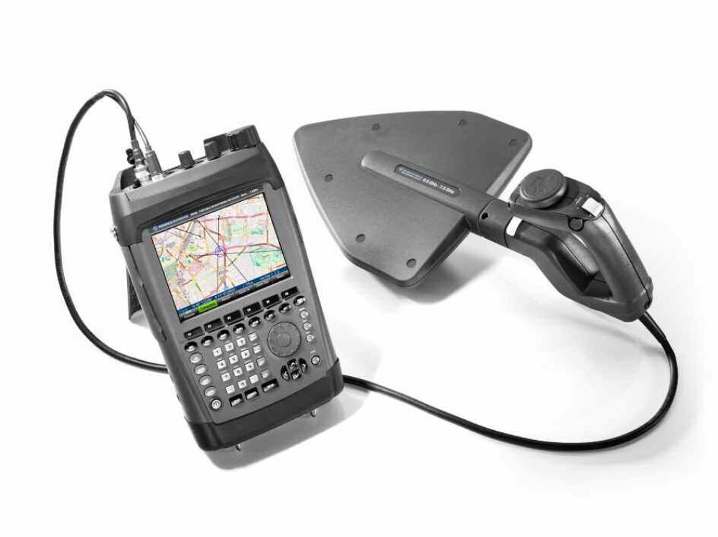
Если все сделано правильно и на открытом пространстве доступны спутники, то на передней панели прибора будет отображаться следующая картина:
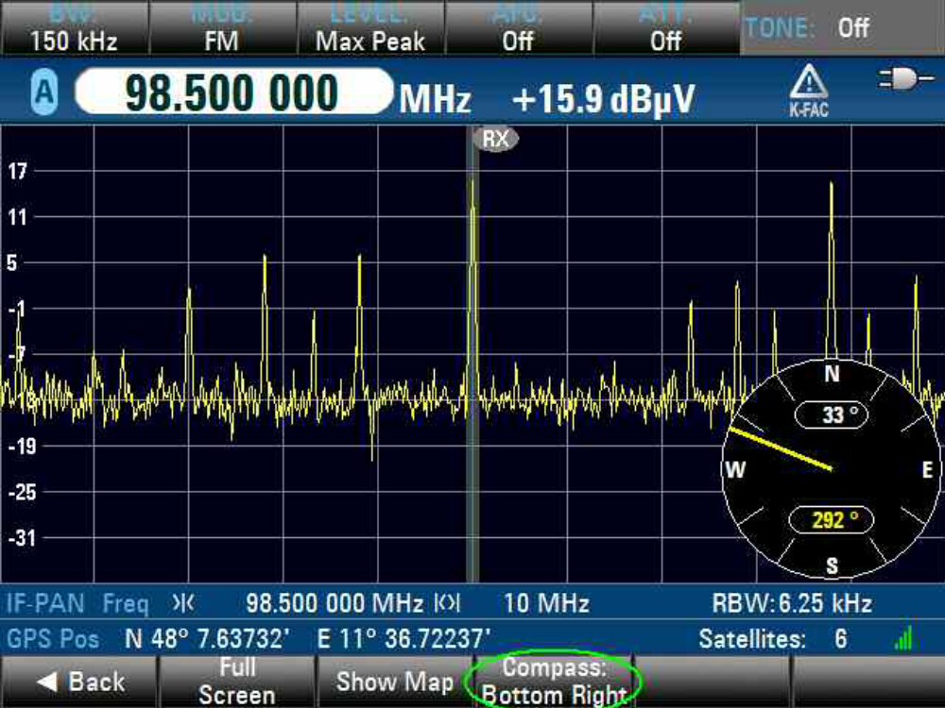

Если в СПО RadioInspectorRC (RadioInspectorRT) установлена опция "Geo", то координаты и точки измерений на карте будут отображаться на карте. Указатель азимута на карте в данном случае будет отображать не направление движения, а направление антенны относительно северного магнитного полюса.

Использование переносчика спектра, внешнего коммутатора, генератора прицельной помехи и навигационного приемника в программе RInspectorRT.

Включение в работу переносчика спектра, внешнего коммутатора, генератора прицельной помехи и навигационного приемника в программе RInspectorRT осуществляется на странице "Измерительная схема":
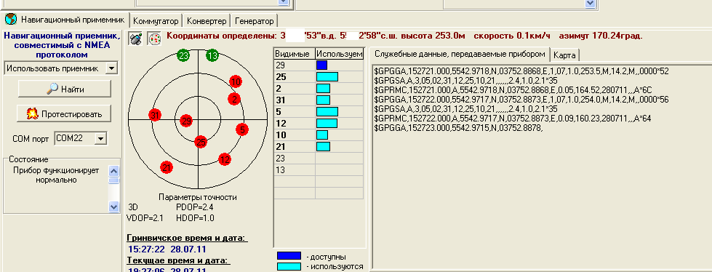

Для подключения данных устройств, независимо от их типа, как правило, используется COM порт, образованный контроллером USB-COM. Для ряда моделей вышеперечисленного оборудования контроллер USB-COM уже встроен в устройства (GPS приемник, СВЧ коммутатор SW AKU2-8). Некоторые требуют внешнего переходника (конвертер OMEGA-K18). Предпочтительно использовать контроллеры USB-COM на основе микросхемы "Prolific" – (Последние драйверы и сайт производителя http://www.prolific.com.tw/eng/downloads.asp?ID=31). Другая распространенная микросхема для контроллеров USB-COM - http://www.ftdichip.com/Drivers/VCP.htm.
Если к компьютеру одновременно подключено много устройств, использующих COM порты, то определить соответствие номеров COM портов каждому устройству можно поочередно подключая/отключая USB кабели к компьютеру.
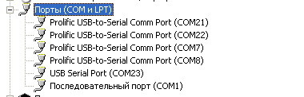
Для того, чтобы номера COM портов сохранили соответствие подключенным устройствам, при следующем включении компьютера их следует подключать к тем же самым USB гнездам.
Если USB гнезд на компьютере не хватает, то можно использовать разветвитель USB (USB-HUB). К одному разветвителю USB можно подключить несколько низкоскоростных устройств: GPS приемник, коммутатор, генератор помеха, конвертер, мышку. Не следует к данному разветвителю подключать высокоскоростные устройства (например, анализатор спектра "Кассандра").

Для работы с навигационным приемником на странице выберете условие "Использовать приемник", установите правильный СОМ порт и нажмите на кнопку "Протестировать". При правильном подключении навигационного приемника, правильных его настроек (выбор NMEA протокола со скоростью 4800 бод) и условии видимости спутников программа будет определять координаты и автоматически их отображать в поле координат текущих измерений:
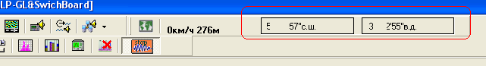
При использовании удаленного компьютера и работе с оборудованием через программу I_MasterDevice, установленной на удаленном компьютере, используются координаты точки измерений, полученные с помощью навигационного приемника, подключенного к программе I_MasterDevice.

Для работы с переносчика спектра (высокочастотным конвертером) на странице "Конвертер" выберете модель конвертера, параметры его подключения и нажмите на кнопку "Протестировать":
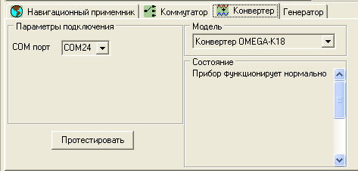

Конвертер расширяет частотный диапазон анализатора спектра: OMEGA-K18 до 18 ГГЦ, OMEGA-K6 до 6 ГГЦ. Корректная работа конвертера гарантируется только с анализаторами спектра "Кассандра" и "Кассандра-М". С другими анализаторами спектра корректная работа конвертеров не гарантируется. Удаленная работа с конвертером по сети не осуществляется.
Высокочастотный выход конвертера должен быть подключен к любому антенному входу комплекса "Кассандра", который необходимо правильно установить при формировании задания на сканирование.

Для работы с внешним высокочастотным коммутатором на странице "Коммутатор" выберете модель коммутатора, параметры его подключения и нажмите на кнопку "Протестировать":
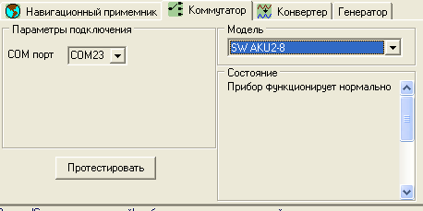

После подключения коммутатора в параметрах установки задания на сканирование появится кнопка выбора антенного входа (ВЧ вход):
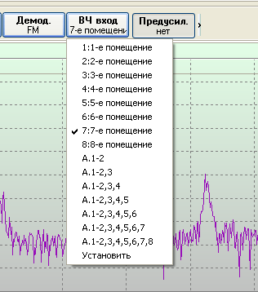.
С помощью данной кнопки можно выбирать отдельный высокочастотный вход или использовать режим разности панорам, полученных с разных антенных входов.

ВНИМАНИЕ! ВХОДЫ АНТЕННОГО КОММУТАТОРА БОЯТСЯ СТАТИЧЕСКОГО ЭЛЕКТРИЧЕСТВА. Обнуляйте статическое электричество с рук и антенных входов, предварительно коснувшись ими корпуса коммутатора и внешних корпусов разъемов коммутатора.

RS GSI3, RS GSI21

Приборы RS GSI3, RS GSI21 включают в себя 2 самостоятельных приемника – анализатора спектра (2 тюнера и 2-х канальный цифровой обработчик сигнала ПЧ), которые могут работать синхронно и асинхронно.
Работа в синхронном режиме обеспечивает одинаковую перестройку тюнеров по диапазону частот и синхронный запуск (от одного импульса, сформированного на аппаратном уровне) обоих каналов оцифровки сигналов промежуточной частоты.
Асинхронный режим работы подразумевает одновременную работу обоих каналов в произвольных по отношению к друг другу режимах, так как работают 2 разных приемника. Например, с помощью первого канала можно выполнять аудиоконтроль демодулированного аудиосигнала, выполнять экспертный анализ сигнала, выполнять анализ цифровых сигналов, проводить контроль диапазона частот, а по второму каналу выполнять контроль другого диапазона частот или выполнять экспертный анализ отдельных сигналов.

Прибор управляется от компьютера по интерфейсу Lan.
Следующие условия являются обязательными для полноценной работы прибора:
1. Операционная система Windows XP – Windows 7.
2. Компьютер: процессоро Intel Core2 Dou 2200 МГц и выше (рекомендуется Intel i5-i7, 2400МГц), память – не менее 4 МГБайт 1300 МГц, жеский диск 500Гбайт, разрешение экрана – 1080x1920.
3. Сетевая карта должна поддерживать скорость соединения 1 Гбит/сек.
4. Необходимо использовать сетевой кабель только 6-й (!!) категории.
5. Соединение с приемником должно быть выполнено на скорости 1 Гбит/сек. Если в процессе соединения компьютер показал меньшую скорость, то корректная работа приемника не будет обеспечена. В данном случае можно попытаться принудительно установить скорость 1 Гбит/сек в свойствах сетевой карты.
6. Приемник должен быть соединен с компьютером напрямую (соединение точка-точка). Применение маршрутизаторов, хабов и роутеров недопустимо.
7. Необходимо отключить брандмауэр компьютера и все сетевые экраны.
8. Сетевой адрес приемника – 192.168.1.154. Необходимо установить статический адрес компьютера 102.168.1.2…..153, маску подсети 255.255.255.0.
9. После соединения компьютера и приемника сетевые карты установят соединение и, как правило, на экране компьютера отобразится значение скорости соединения – 1Гбит/сек.
10. Проверить соединение можно с помощью команды ping:
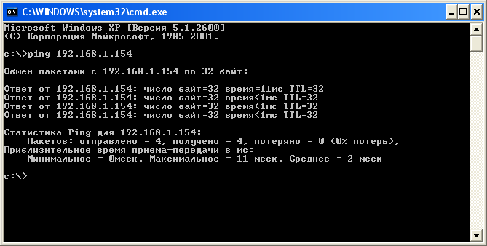

12. После установки программы, необходимо переписать все файлы, из директории "Дополнительные файлы для RS_GSIx, скопировать в директорию куда установлена программа" на CD диске в ту директорию, куда установлена программа. Как правило это директроия "C:\Program Files\RMLAB\ RadioInspectorRT". Файл vcredist_x86.exe необходимо запустить. Это файл устанавливает компоненты среды выполнения библиотек Visual C++, необходимые для запуска приложений, разработанных с помощью Visual C++. Файл распространяется корпорацией MicroSoft. Размер файла 4129616 байт (3,93 МБайт).

При правильном выполнении вышеуказанных действий, после запуска программы приемник будет обнаружен и проинициализирован. Перед запуском программы обязательно включить приемник. Если приемник не был выключен, то необходимо включить приемник и перезагрузить программу.

После запуска программы и инициализации приемников в списке оборудования появятся 2 прибора:
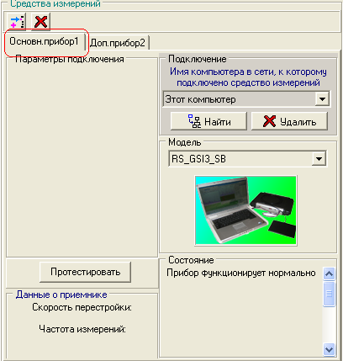 - первый канал, и

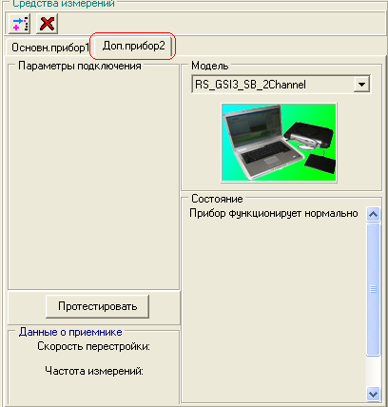 - второй канал.

Второй канал работает как связанный приемник – его нельзя удалить. Он создается автоматически при создании первого канала и удаляется из списка приборов вместе с первым каналом.

После выбора 2-х или более приборов для одновременной работы, в над окнами спектрального анализа выпадающий список, с помощью которого можно выбрать прибор, с которым будет работать данное окно:
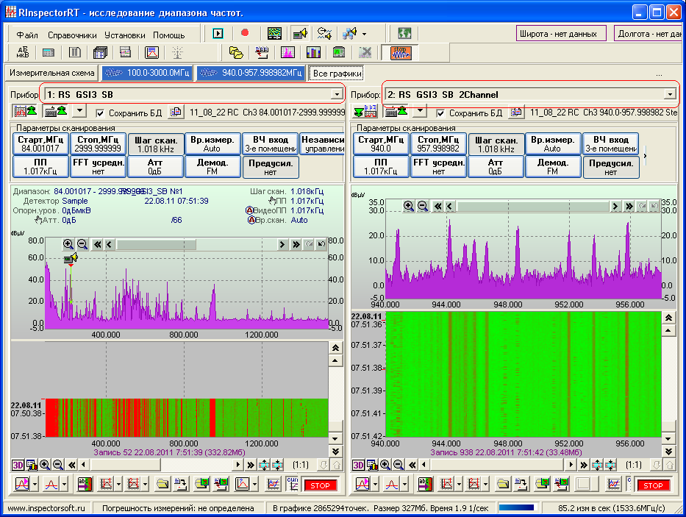

На приведенном рисунке видно, что левое окно контроля диапазона частот работает с прибором "RS GSI3 SB" – первый канал, а правое окно работает с прибором "RS GSI3 SB 2Channel" – второй канал приемника. Из рисунка видно, что оба канала работают одновременно и независимо друг от друга.

Для того, чтобы перейти в режим синхронной работы необходимо нажать на кнопку 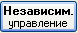 в панели управления приемником первого канала. В раскрывшемся меню 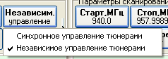 необходимо выбрать условие "Синхронное управление".

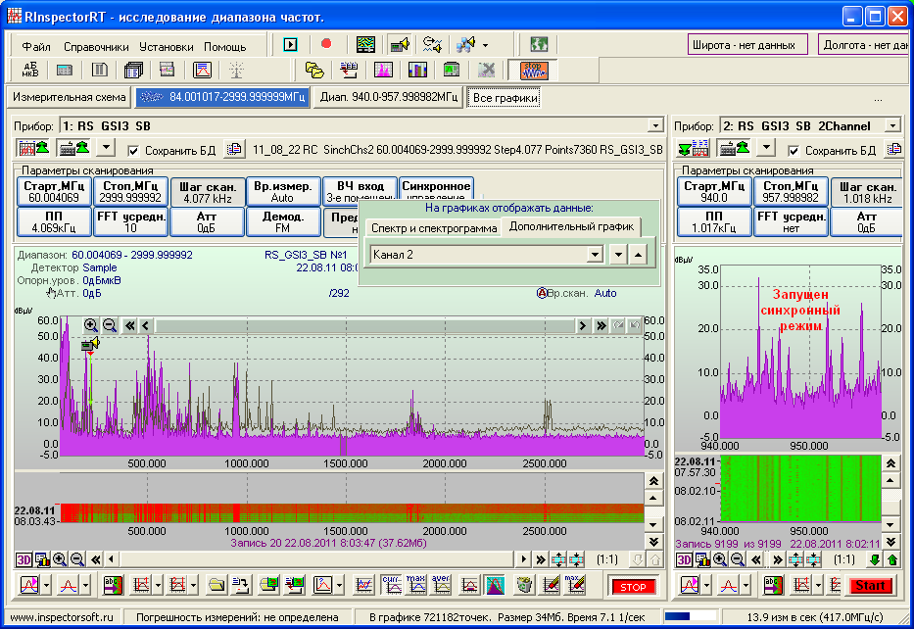

После запуска сканирования программа переходит в двухканальный режим и с помощью панели настроек отображения 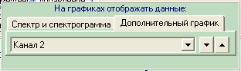 позволяет отображать графики панорам обоих каналов (как на вышеприведенном рисунке), так и разность панорам (условие – "1 канал – максимум из остальных").

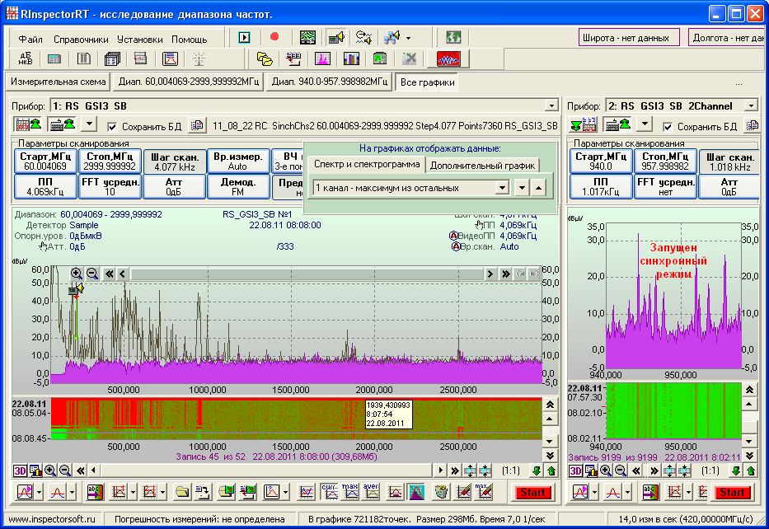

Каналы откалиброваны так, что 2- канал имеет коэффициент усиления на 3-5 дБ больше чем первый канал во всем диапазоне частот. Поэтому второй канал может выполнять роль опорной антенны, расположенной вне помещения. При конфигурации: антенна первого канала находится в помещении, а антенна второго канала выполняет роль опорной внешней антенны, режим отображения разности панорам выполняется при выборе условия "1 канал – максимум из остальных".

Ограничения по использованию каналов.
Первый канал (должен работать в помещении) обеспечивает всю полноту работы с программным обеспечением: может выполнять сканирование, демодуляцию аудио и видеосигнала (при выборе источника демодулированного аудиосигнала – "Тот же, что и для сканирования"), выполнять тестирование цифровых средств связи (опция DTest), выполнять действия при обнаружении сигналов, превысивших порог.
Второй канал может использоваться только для сканирования диапазонов частот (без линии порога и обнаружения сигналов, превысивших линию порога) и для экспертного анализа сигналов.

R&S FSH4(8)

Анализаторы спектра R&S FSH4 и R&S FSH8 управляются только с помощью интерфейса LAN.

Anritsu U3772

Анализатор спектра Anritsu 3772 подключается к компьютеру c помощью интерфейсов LAN и GPIB. Было протестировано прямое подключение по LAN к компьютеру с помощью простого (не “Link” кабеля). Подключение по GPIB было протестировано с помощью USB-GPIB контроллера производства National Instruments.
Для корректной работы необходимо сделать одну настройку в приборе: “SYSTEM”->”REMOTE CONTROL”->”Parser mode”->”AT”
Прибор не демодулирует звук.

R&S FSQ 3 (8,26,40)

Прибор тестировался с FirmWare 4.75 SP3. Управляется по LAN порту. Небольшие нечеткости работы со звуком. В остальном проблем нет.

SignalHoundSA124B

Порядок работы.
- Установить родное программное обеспечение, поставляемое на CD или скачать его с сайта производителя (Spike Spectrum Analyzer Software).

- Подключить прибор к компьютеру. При подключении установятся драйвера прибора.
- Добиться корректной работы прибора в родном программном обеспечении.
- Скопировать файл "sa_api.dll" c диска ПО "Радиоинспектор" в директорию, куда установлена программа (по умолчанию С:\ Program Files (x86)\RadioSoft\RadioInspectorRT). Для копирования могут потребоваться права администратора.
- Выбрать прибор в окне измерительной схемы (внимание, выбирать строго Signal Hound SA124B, не путать c другими моделями Signal Hound!)

Особенности управления прибором.
- Прибор сам корректирует полосу пропускания (BW) и видеополосу пропускания (VBW) в зависимости от выбранного диапазона частот сканирования (ширины диапазона частот сканирования).
- Прибор имеет аттенюатор и управляемый усилитель ПЧ. Управление аттенюатором и коэффициентом усиления ПЧ по рекомендации производителя выполняется автоматически прибором через задание значения опорного уровня (RefLevel) в программе.

SignalHoundBB60A, SignalHoundBB60C

Для подключения к прибору используется интерфейс USB 3.0. При работе прибор использует много ресурсов компьютера (процессор и память). Производитель прибора требует наличие компьютера с 4-х ядерным процессором i7-2600 и выше или i7-3612QM и выше (для notebook). Предпочтительно использовать Win64 c 4 я или более ГБ оперативной памяти.
Работа прибора была протестирована с процессорами I7-470QM и I7-480QM.

Порядок работы.
- Установить родное программное обеспечение, поставляемое на CD или скачать его с сайта производителя.
- Подключить прибор к компьютеру. При подключении установятся драйвера прибора. Добиться корректной работы прибора в родном программном обеспечении.
- Установить программное обеспечение «РадиоИнспектор».
- Работа прибора с СПО «РадиоИнспектор» возможна с использованием API (application programming interface) версий 2.0.5 и 3.0.4. Для работы с API версии 2.0.5 скопируйте файл bb_api_2.0.5.dll c CD диска в директорию, куда установлена программа I_MasterDevice.exe или InspectorRT.exe. Для работы с API версии 3.0.4 скопируйте файл bb_api_3.0.4.dll c CD диска в директорию, куда установлена программа I_MasterDevice.exe или InspectorRT.exe.
Примечание. Для работы с API версии 2.0.5 требуется установка Visual Studio 2008 redistributable libraries, для работы с API версии 3.0.4 требуется установка Visual Studio 2012 redistributable libraries. Так же требуется установка FTDIs USB drivers. Драйверы FTDI должны автоматически устанавливаться при установке "родного" программного обеспечения "Spike" с CD диска или с сайта производителя.
Visual Studio 2008 redistributable libraries (32 bit) и Visual Studio 2012 redistributable libraries (32 bit) находятся на CD диске или могут быть скачаны с сайта www.microsoft.com.
- Запустить программу InspectorRT.exe или I_MasterDevice.exe (в зависимости от комплекта поставки).
- Для определения значений параметров "Gain" и "Att" по умолчанию (значения, которые устанавливаются в параметрах сканирования после открытия нового окна сканирования или после открытия окна анализа цифровых сигналов для опции DTEST), в директории куда установлена программа находятся файлы "BB60_ScanAttGain.txt " и " BB60_DTESTAttGain.txt". В зависимости от комплекта поставки, эти файлы могут находится в отдельной директории на CD диске – их необходимо скопировать в директорию, куда установлена программа. Содержание файлов (2 строки):
gain = auto
att = auto
вместо значения auto можно установить величины 0,1,2,3 для "gain" и 0, 10, 20, 30 для аттенюатора.
- Выбрать прибор в списке предложенных приборов. Нажать кнопку «Протестировать»

Особенности работы прибора.
- Скорость сканирования около 25ГГц/сек при использовании BW = 19 kHz.
- Прибор позволяет выполнять цифровую демодуляцию заголовков пакетов данных (классифицировать излучения и идентифицировать передатчики) стандартов DECT, BlueTooth, GSM, Apco25, DMR (MOTOTRBO), TETRA, аналогового TV стандартов NTSC, PAL, SECAM.
- Прибор позволяет демодулировать аудиопоток (голос) для стандартов: APCO25, DMR, TETRA (если не используется кодирование) и отображать видеопоток аналогового TV.

Для получения звука (демодулированного аудиосигнала) необходимо:

- На странице «Измерительная схема» выбрать в качестве источника аудиосигнала строку «тот же, что и для сканирования».
- В режиме «STOP» (когда не выполняются измерения):
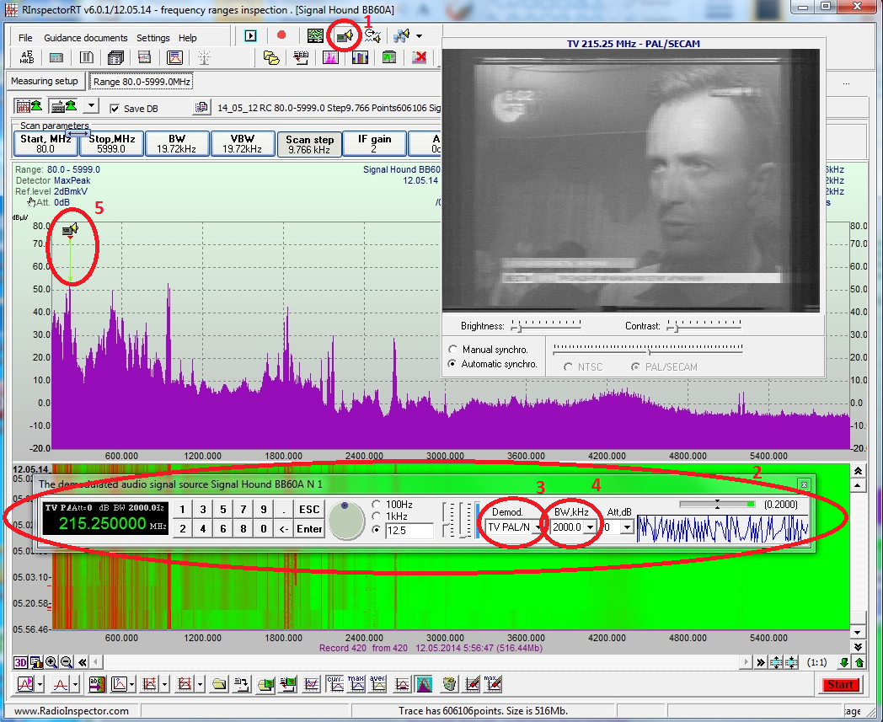
- нажать на кнопку (1);
- на панели управления источником демодулированного аудиосигнала выбрать частоту, демодулятор и полосу пропускания демодулятора;
- на графике панорам частота демодулируемого сигнала отображается символом (5).
Примечания:
- частоту демодулируемого аудиосигнала можно установить двойным нажатием левой кнопкой мышки на графике панорам или однократным нажатием на левую клавишу мышки с одновременным нажатием на клавишу «Alt»;
- для качественного отображения видеосигнала необходимо использовать полосы пропускания 1000-4000 МГц.

- В режиме отображения спектра сигнала, одновременно с отображением спектра:
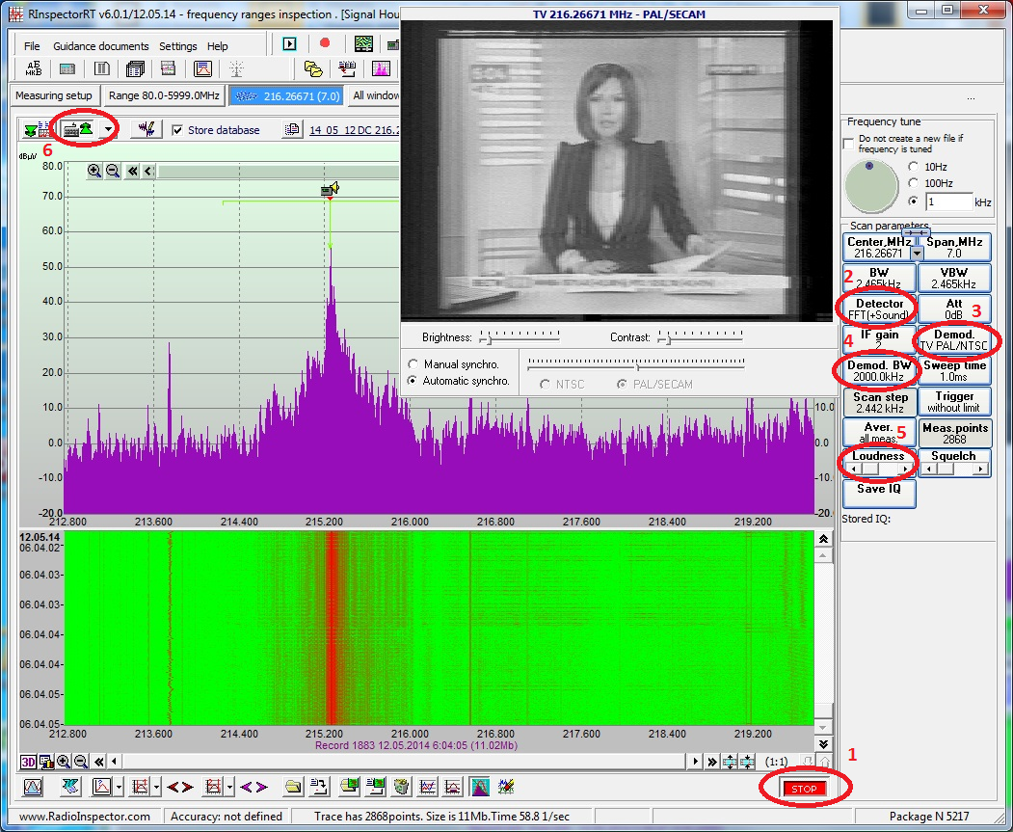
- Нажать на кнопку , затем на странице режима «экспертного анализа сигналов....» () нажать на кнопку (6);
- запустить сканирование с помощью кнопки (1);
- выбрать детектор «FFT+Sound» (2);
- в окне выбрать демодулятор (3), полосу пропускания демодулятора (4), установить громкость (5);
- если прибор подключен к удаленному компьютеру и управляется программой I_MasterDevice, нажать на кнопку ;
- частоту демодулируемого аудиосигнала можно установить двойным нажатием левой кнопкой мышки на графике панорам (изменится центральная частота сканирования) или однократным нажатием на левую клавишу мышки с одновременным нажатием на клавишу «Alt».

- Отображение панели цифрового анализа сигналов.
- Нажать на кнопку , затем на странице режима «экспертного анализа сигналов....» () нажать на кнопку (6);
- запустить сканирование с помощью кнопки (1);
- выбрать детектор «FFT+Sound» (2) – панель цифрового анализа сигналов работает только при выборе детектора «FFT+Sound»;
Примечание. При выборе детектора «FFT+Sound» программа переводит прибор в режим непрерывной передачи потока IQ, программа сама строит спектр. При использовании детектора «FFT+Sound» уровень точек спектра не калиброван, видеодетектор не работает. Полоса обзора (Span) устанавливается в 8 МГц.
- нажать на кнопку .

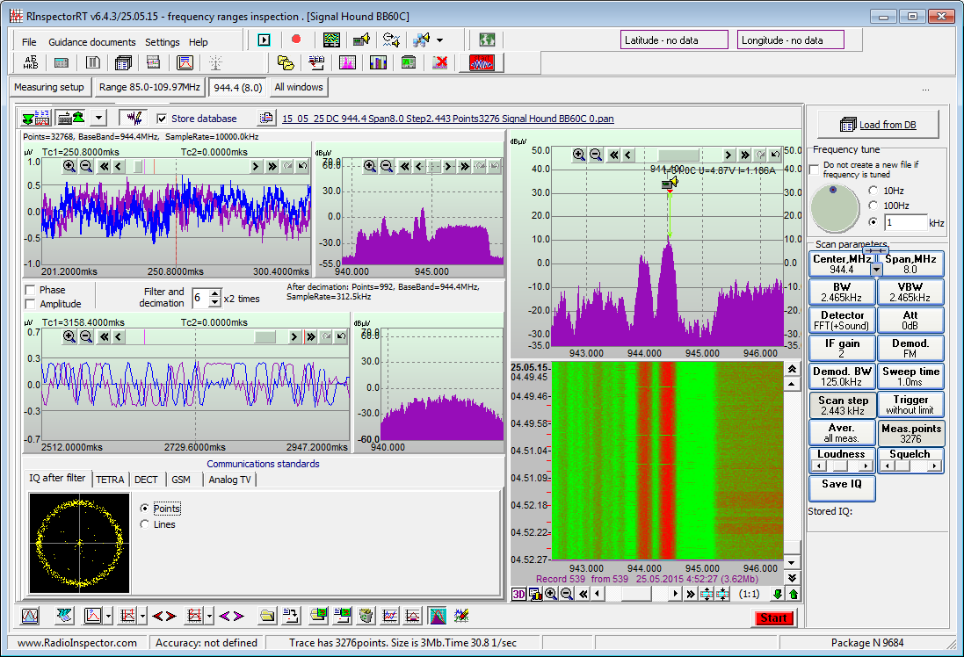

Narda NRA6000, Narda IDA-3106
Приборы подключены с версией FirmWare 2.0.0.
Особенности модели:

- Прибор подключается к компьютеру через LAN 100 Мбит интерфейс. Адрес, установленный по умолчанию (заводские настройки) - 192.168.128.128.
Для работы с прибором необходимо указать порт управления ("control port") – заводские настройки - "55555". Для получения звука и потока данных IQ (IQ используется опцией DTEST и для демодуляции звука в программе) необходимо указать произвольный порт, отличный от порта управления (производитель рекомендует указывать порт 60001). Передача IQ может выполняться по протоколу UDP или TCP/IP (необходимо выбрать). Использование протокола UDP уменьшает нагрузку на сеть, но для надежной передачи данных требует прямого подключения прибора компьютеру (без роутеров и хабов). Однако, в ряде случаев (при наличии хороших сетей Internet) допускается использование протокола UDP при работе через сеть Internet. При передачи IQ в режиме UDP через сеть Internet возможны искажения при демодуляции звука или ошибки при анализе цифровых сигналов. Если используется сеть Internet для передачи IQ в режиме UDP, то необходимо указать публичный адрес роутера (или DNS имя роутера), к которому подключен прибор (адрес, который виден из внешней сети как адрес прибора), или статический IP адрес, если он используется. В роутере необходимо установить переадресацию по используемым прибором портам.
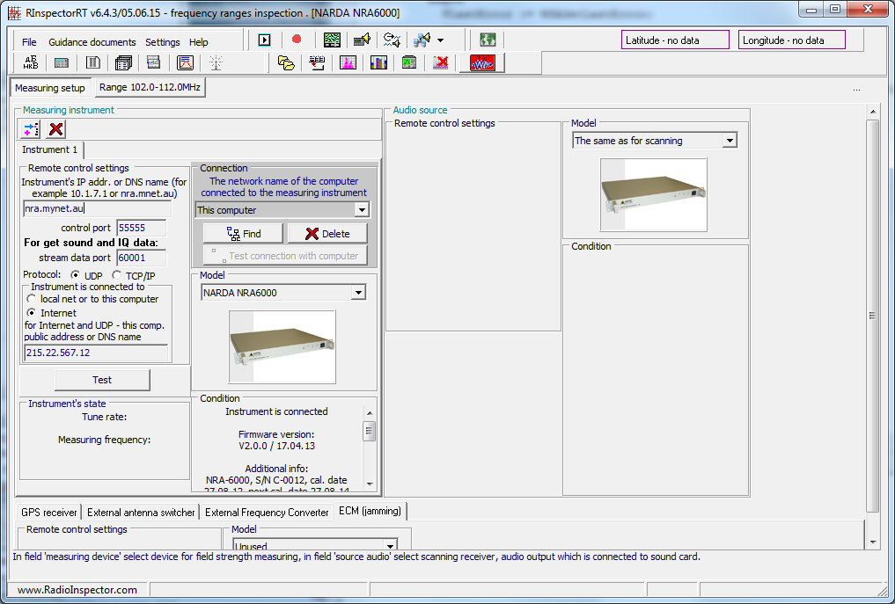
- Возможна демодуляция звука. Демодуляторы реализованы в программе, для демодуляции используется поток IQ. Доступные демодуляторы: AM, FM с полосой демодуляции от 0.8 до 320 кГц. При установленной опции DTEST в программе доступны демодуляторы APCO25, DMR/MOTOTRBO, отображение картинки аналогового TV (с низким качеством). Для демодуляции аудиосигнала необходимо наличие опции "IQ ANALYZER" у прибора (поток IQ).
- Для демодуляции необходимо установить «Источник демодулированного сигнала» - «Тот же, что и для сканирования»:

Демодуляция аудиосигнала выполняется в режиме, когда не выполняется сканирование диапазона частот. Управление параметрами демодуляции осуществляется с помощью панели управления прибором – источником демодулированног аудиосигнала.
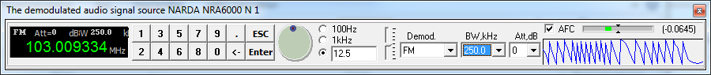
Частота дискретизации звука для звуковой карты управляется в окне низкочастотного осциллографа-анализатора:
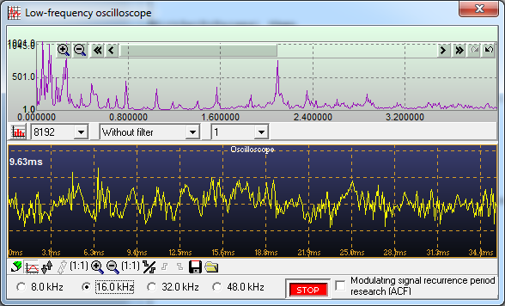

- Одновременное отображение спектра и демодуляция звука возможна в режиме экспертного анализа сигнала (кнопка). Одновременное отображение спектра и звука возможно только при использовании FFT детектора. ВНИМАНИЕ! При использовании FFT детектора программа устанавливает полосу обзора только 400 кГц! Уровень отображаемого спектра при использовании FFT детектора не калиброван! Кнопки, влияющие на демодуляцию сигнала на рисунке выделены красным цветом.
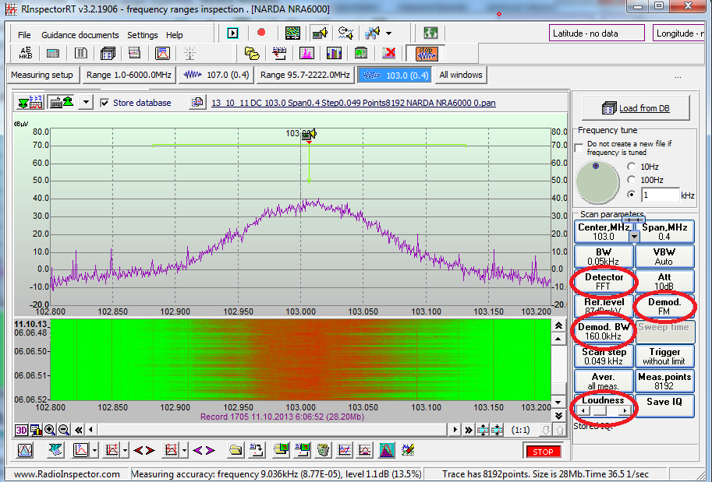

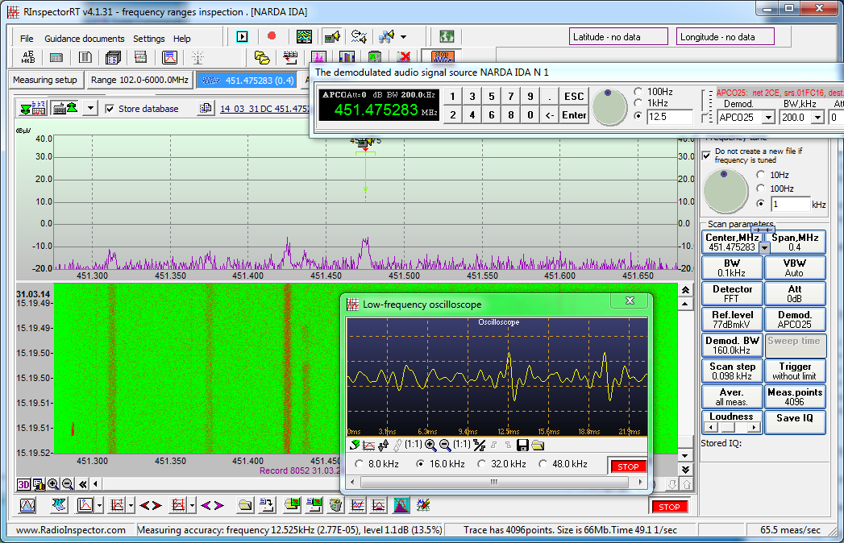

- Для корректной работы прибора необходимо отключить или правильно настроить брандмауэр и сетевой экран на компьютере.
- Для работы в нулевом обзоре (SPAN=0) в режиме "экспертного анализа…" необходимо наличие опции "TIME DOMAIM (SCOPE)" у прибора.
- NRA6000 имеет высокую скорость сканирования диапазонов частот при использовании детектора “Sample”. Скорость сканирования у Narda IDA не зависит от типа детектора. Скорость сканирования у Narda IDA меньше чем у NARDA NRA6000.
- При использовании "родных" антенн, возможно программное управление предварительным усилителем ВЧ сигнала, который находится в антенне.

Rohde&Schwarz EB200 (с опцией DScan) – получение спектра сигналов и демодулированного аудиосигнала.

Прибор Rohde & Schwarz EB200 подключаются к компьютеру через сеть (LAN интерфейс) и может работать как при прямом подключении к компьютеру, так и через роутер, switch или маршрутизатор (прибор может находится в локальной сети или управляться через сеть интернет) со следующими ограничениями.
Rohde & Schwarz EB200 позволяет:
- измерять спектры отдельных сигналов и получать панорамы радиосигналов в диапазоне частот (график частота-уровень сигнала);
- демодулировать звук (аналоговые виды модуляции – AM, FM, LSB, USB, CW): прибор демодулирует аудиосигнал и передает его в компьютер по сети.

Спектры сигналов и панорамы диапазонов частот передаются по сети с помощью протокола TCP/IP. Это протокол с гарантированной передачей данных. Прибор может быть непосредственно подключен к компьютеру или подключен через любую сеть. Низкая пропускная способность сети приведет только к медленному отображению графиков, но графики спектров и панорам диапазонов частот будут отображаться корректно.
Аналоговый демодулированный сигнал передается от прибора к компьютеру по сети с помощью протокола UDP. Это протокол с негарантированной доставкой пакетов данных. Для надежной передачи потока данных UDP необходимо прямое подключение прибора к компьютеру. Воспроизведение звука в локальной сети или через Интернет может осуществляться с «паузами» или вообще не поддерживаться.

Возможные варианты подключения прибора к компьютеру, на котором запущены программы радиоконтроля RInspectorRC или RInspectorRT:

- Прямое подключение к компьютеру:

получать панорамы радиосигналов в диапазоне частот (график частота-уровень сигнала)

Прибор
Компьютер (программа RInspectorRT или RInspectorRC+I_MasterDevice))
LAN интерфейс (TCP/IP, UDP)

Используются протоколы TCP/IP, UDP – передается спектр, панорамы диапазонов частот, звук.

- Подключение прибора к компьютеру через локальную сеть или Интернет:
Прибор
Компьютер (программа RInspectorRT или RInspectorRC+I_MasterDevice))
Роутер, модем, маршрутизатор
Локальная сеть или Интернет
Роутер, модем, маршрутизатор

Используется только протокол TCP/IP – передается только спектр и панорамы диапазонов частот. Передача звука по протоколу UDP в данном случае не гарантируется.

- Подключение прибора к компьютеру через локальную сеть или Интернет с использованием программы I_MasterDevice и промежуточного компьютера, подключенного непосредственно к прибору:

Прибор
Компьютер 2 (программа RInspectorRT или RInspectorRC
Роутер, модем, маршрутизатор
Локальная сеть или Интернет
Роутер, модем, маршрутизатор
Компьютер 1 (программа I_MasterDevice)
TCP/IP,
UDP
Сетевая карта 1
Сетевая карта 2

TCP/
IP

TCP/
IP

TCP/IP

Программа I_MasterDevice запускается на компьютере 1, который непосредственно подключен к прибору. Программа I_MasterDevice управляет прибором, получает данные спектра, получает звук в формате UDP и передает данные программе RInspectorRC или RInspectorRT, которая запущена на компьютере 2 по сети (любое подключение, которое обеспечивает связь компьютера 1 и компьютера 2 – по IP адресу или DNS имени) с помощью протокола TCP/IP. Если соединение медленное, то спектры и панорамы будут отображаться медленно, звук может воспроизводиться с «паузами». Для уменьшения трафика передаваемых аудиоданных можно использовать низкую частоту дискретизации звука (8 – 12 кГц) или использовать сжатие аудиоданных с помощью протокола GSM6.10. Аудиосжатие поддерживается обеими программами – RInspectorRC (RInspectorRT) и I_MasterDevice. Особенностью данной конфигурации является использование 2-х сетевых карт на компьютере, к которому подключен прибор. Одна сетевая карта подключена к прибору, другая сетевая карта обеспечивает выход в сеть. ЕСЛИ ДЛЯ СВЯЗИ С ПРИБОРОМ ИСПОЛЬЗУЕТСЯ ПРОТОКОЛ UDP, ТО НЕОБХОДИМО ОТДЕЛЬНОЕ ПРЯМОЕ СОЕДИНЕНИЕ КОМПЬЮТЕРА С ПРИБОРОМ С ПОМОЩЬЮ ОТДЛЬНОЙ СТЕВОЙ КАРТЫ. Спектры сигналов и панорамы диапазонов частот передаются от компьютера 1 к компьютеру 2 без сжатия. База данных панорам (спектрограмма или «водопад») всех результатов измерений сохраняется на компьютере 2.
Достоинства данной конфигурации:
- Базы данных панорам сохраняются на компьютере 2 и могут просматриваться и анализироваться с помощью программы RInspectorRP на компьютере 2 без использования сети.
- Если количество точек в графике не большое (Number of points = Span Fc/step Fc + 1), то с учетом использования аудиосжатия трафик передачи данных не большой.
Недостатки данной конфигурации:
- Если точек измерений в графике много (Number of points = Span Fc/step Fc + 1), то передача данных спектра может занимать продолжительное время или занимать много трафика сетевого соединения.
- При обрыве сетевого соединения работа программы RInspectorRC (RInspectorRT) прекращается.

- Подключение прибора к компьютеру через локальную сеть или Интернет с использованием удаленного рабочего стола Windows 7, Windows 8.

Компьютер 1 (программа RInspectorRT или RInspectorRC+I_MasterDevice)
Сетевая карта 1
Сетевая карта 2
Прибор
LAN интерфейс
TCP/IP, UDP
Компьютер 2 (отображение работы программ RInspectorRT или RInspectorRC+I_MasterDevice на компьютере 1)
Удаленный рабочий стол

Программы RInspectorRT или RInspectorRC запускаются на компьютере 1, который с помощью одной сетевой карты подключен к прибору, а с помощью другой сетевой карты подключен к компьютеру 2. Компьютер 2 управляет компьютером 1 через удаленный рабочий стол, который отображает экран компьютера 1 и передает звук от компьютера 1.
Достоинства данной конфигурации:
- При обрыве сетевого соединения работа программ (задания радиоконтроля) на компьютере 1 не прекращается.

Недостатки данной конфигурации:
- Базы данных панорам сохраняются на компьютере 1 и для просмотра и анализа их с помощью программы RInspectorRP на компьютере 2 необходимо их перекачать по сети с компьютера 1 на компьютер 2 (базы данных панорам могут быть очень большими – до 4 ГБайт) или использовать сетевой трафик для доступа к файлу панорам на компьютере 1.
- Передача звука без использования аудиосжатия может занимать больше времени чем при использовании программы I_MasterDevice.

Rohde&Schwarz PR100, EM100 - получение демодулированного аудиосигнала, запись и анализ IQ, демодуляция и идентификация цифровых сигналов TETRA, APCO25, DMR (Mototrbo), GSM, аналогового телевидения стандартов PAL/SECAM/NTSC.

Приборы Rohde & Schwarz PR100 и EM100 подключаются к компьютеру через сеть (LAN интерфейс) и могут работать только при прямом подключении к компьютеру, так как для передачи данных спектра сигнала, панорам диапазонов частот и потока IQ используют высокоскоростной UDP протокол. ЕСЛИ ДЛЯ СВЯЗИ С ПРИБОРОМ ИСПОЛЬЗУЕТСЯ ПРОТОКОЛ UDP, ТО НЕОБХОДИМО ИСПОЛЬЗОВАТЬ ПРЯМОЕ ПОДКЛЮЧЕНИЕ КОМПЬЮТЕРА С ПРИБОРОМ С ПОМОЩЬЮ ОТДЛЬНОЙ СТЕВОЙ КАРТЫ.

Rohde & Schwarz PR100 и EM100 позволяют:
- измерять спектры отдельных сигналов и получать панорамы радиосигналов в диапазоне частот (график частота-уровень сигнала);
- демодулировать звук (аналоговые виды модуляции – AM, FM, LSB, USB, CW): прибор демодулирует аудиосигнал и передает его в компьютер по сети;
- получать и сохранять в файле непрерывный поток IQ в полосе 320 кГц;
- демодулировать сигналы APCO25, DMR, TETRA, отображать видеопоток аналогового телевидения (в низком качестве с полосой 320 кГц): демодуляция выполняется программно на компьютере, для демодуляции используется поток IQ;
- идентифицировать и классифицировать сигналы стандартов TETRA, APCO25, DMR (Mototrbo), GSM, аналогового телевидения стандартов PAL/SECAM/NTSC: демодуляция служебных данных сигналов этих стандартов выполняется программно на компьютере, для демодуляции используется поток IQ;
- анализ и классификацию сигналов DECT, BlueTooth, DVB, ZigBee данные приборы не поддерживают так как для демодуляции данных сигналов у них недостаточная ширина полосы частот IQ.

Возможные варианты подключения прибора к компьютеру:

- Прямое подключение к компьютеру:

Прибор
Компьютер (программа RInspectorRT или RInspectorRC+I_MasterDevice))
LAN интерфейс (TCP/IP, UDP)

Приборы подключаются к компьютеру отдельным сетевым кабелем. Для управления прибором используется протокол TCP/IP, для передачи данных о спектре сигналов, панорам диапазонов частот, передачи аудиопотока и потока IQ используется UDP протокол.

- Подключение прибора к компьютеру через локальную сеть или Интернет с использованием программы I_MasterDevice и промежуточного компьютера, подключенного непосредственно к прибору:

Прибор
Компьютер 2 (программа RInspectorRT или RInspectorRC
Роутер, модем, маршрутизатор
Локальная сеть или Интернет
Роутер, модем, маршрутизатор
Компьютер 1 (программа I_MasterDevice)
TCP/IP,
UDP
Сетевая карта 1
Сетевая карта 2

TCP/
IP

TCP/
IP

TCP/IP

Программа I_MasterDevice запускается на компьютере 1, который непосредственно подключен к прибору. Программа I_MasterDevice управляет прибором, получает данные спектра, получает данные в формате UDP и передает данные программе RInspectorRC или RInspectorRT, которая запущена на компьютере 2 по сети (любое подключение, которое обеспечивает связь компьютера 1 и компьютера 2 – по IP адресу или DNS имени) с помощью протокола TCP/IP. Если соединение медленное, то спектры и панорамы будут отображаться медленно, звук может воспроизводиться с «паузами». Цифровой анализ IQ выполняется и демодуляция APCO25, DMR, TETRA, аналогового TV выполняется программой I_MasterDevice. Результаты анализа и демодуляции передаются программе RInspectorRC (RInspectorRT) по сети с помощью протокола TCP/IP. Для уменьшения трафика передаваемых аудиоданных можно использовать низкую частоту дискретизации звука (8 – 12 кГц) или использовать сжатие аудиоданных с помощью протокола GSM6.10. Аудиосжатие поддерживается обеими программами – RInspectorRC (RInspectorRT) и I_MasterDevice. Особенностью данной конфигурации является использование 2-х сетевых карт на компьютере, к которому подключен прибор. Одна сетевая карта подключена к прибору, другая сетевая карта обеспечивает выход в сеть. Спектры сигналов и панорамы диапазонов частот передаются от компьютера 1 к компьютеру 2 без сжатия. База данных панорам (спектрограмма или «водопад») всех результатов измерений сохраняется на компьютере 2.
Достоинства данной конфигурации:
- Базы данных панорам сохраняются на компьютере 2 и могут просматриваться и анализироваться с помощью программы RInspectorRP на компьютере 2 без использования сети.
- Если количество точек в графике не большое (Number of points = Span Fc/step Fc + 1 < 2000), то с учетом использования аудиосжатия трафик передачи данных не большой.
Недостатки данной конфигурации:
- Если точек измерений в графике много (Number of points = Span Fc/step Fc + 1 > 10000), то передача данных спектра может занимать продолжительное время или занимать много трафика сетевого соединения.
- При обрыве сетевого соединения работа программы RInspectorRC (RInspectorRT) прекращается.

- Подключение прибора к компьютеру через локальную сеть или Интернет с использованием удаленного рабочего стола Windows 7, Windows 8.

Компьютер 1 (программа RInspectorRT или RInspectorRC+I_MasterDevice)
Сетевая карта 1
Сетевая карта 2
Прибор
LAN интерфейс
TCP/IP, UDP
Компьютер 2 (отображение работы программ RInspectorRT или RInspectorRC+I_MasterDevice на компьютере 1)
Удаленный рабочий стол

Программы RInspectorRT или RInspectorRC запускаются на компьютере 1, который с помощью одной сетевой карты подключен к прибору, а с помощью другой сетевой карты подключен к компьютеру 2. Компьютер 2 управляет компьютером 1 через удаленный рабочий стол, который отображает экран компьютера 1 и передает звук от компьютера 1.
Достоинства данной конфигурации:
- При обрыве сетевого соединения работа программ (задания радиоконтроля) на компьютере 1 не прекращается.

Недостатки данной конфигурации:
- Базы данных панорам сохраняются на компьютере 1 и для просмотра и анализа их с помощью программы RInspectorRP на компьютере 2 необходимо их перекачать по сети с компьютера 1 на компьютер 2 (базы данных панорам могут быть очень большими – до 4 ГБайт) или использовать сетевой трафик для доступа к файлу панорам на компьютере 1.
- Передача звука без использования аудиосжатия может занимать больше времени чем при использовании программы I_MasterDevice.

Aeroflex 3250 серия (3251, 3252, 3253, 3254)

Приборы данной серии управляются от компьютера через LAN интерфейс с помощью пакета "VISA" или "VISA RunTime" фирмы National Instruments. Пакет программ "VISA" можно приобрести на сайте Ni.com, "VISA RunTime" можно бесплатно скачать по адресу http://www.ni.com/download/ni-visa-run-time-engine-5.4/4231/en/.
Перед началом работы необходимо инсталлировать на компьютере "VISA" или "VISA RunTime" и установить на приборе необходимый IP адрес, который будет указан в программе. Установка IP адреса на приборе выполняется стандартным образом для операционной системы Windows XP, которая установлена на приборе. Для этого требуется мышка и, возможно, клавиатура (можно использовать виртуальную клавиатуру операционной системы). На приборе необходимо установить порт 1024 ("System" -> "TCP/IP Setup" -> "Port").

ANRITSU MS27102A

Anritsu MS27102A тестирваося с FirmWare 1.0.4 и опциями 400/401/402/706. Прибор управляется через LAN (скорость соединения 100, 1000 мБит/сек). Адрес по умолчанию 10.0.0.2, порт 9001.
Прибор позволяет:
- сканировать диапазоны частот и получать спектры отдельных сигналов с фильтрами BW от 10 Гц до 3 МГц
- с опцией DTest получать поток IQ для демодуляции и записывать и сохранять в файле IQ в полосе от 20 кГц (30 сек) 20 МГц (2.5 сек).
- демодулировать в реальном времени сигналы AM, FM, DMR, APCO25, TETRA, аналоговое TV;
- идентифицировать (включая демодуляцию заголовков данных) сигналы стандартов APCO25, DMR/MOTOTRBO, TETRA, GSM, DECT, BlueTooth, 802.15.4 (ZigBee и другие стандарты), UMTS, Analog TV NTSC/PAL/SECAM.

Особенности работы.
Прибор имеет низкое качество фильтров IQ. Ширина полосы подавления = 0.6..0.7 от частоты дискретизации (ширина полосы подавления для цифровых демодуляторов должна быть 0.8 от частоты дискретизации). В спектре IQ присутствует зеркальный помеховый сигнал, практически равный по амплитуде основному сигналу), что резко снижает качество цифровой демодуляции:

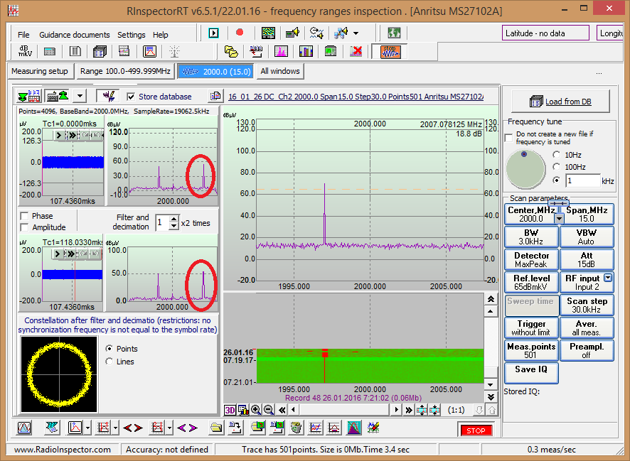

Длина фрейма IQ данных в потоковом режиме (Stream) равна 32768 слов IQ, что при полосах пропускания менее 30 кГц приводит к дополнительной задержке в 1 сек перед началом воспроизведения сигнала.
Прибор долго переключается на потоковый режим выдачи IQ (около 2 секунд). Потоковый режим отключается при перестройке параметров прибора. Это приводит к пропаданию звука на время 2-3 секунда при переключении на другую частоту.
Что не сделано:
- Одновременное отображение спектра и демодуляция звука в экспертном режиме.
- «Нулевой обзор» в экспертном режиме.

Kesight FieldFox анализаторы спектра (N9913A, N9914A, N9915A, N9916A, N9917A, N9918A, N9935A, N9936A, N9937A, N9938A, N9950A, N9951A, N9952A, N9960A, N9961A, N9962A)

Данные анализаторы подключены к ПО с помощью интерфейса LAN. IP адрес задается на передней панели прибора, прибор использует порт 5025. Версия FirmWare при подключении прибора - 'A.09.10'.
Скорость сканирования диапазона частот при:
BW = STEP = 10 кГц равна 210 МГц/сек,
BW = STEP = 30 кГц равна 510 МГц/сек,
BW = STEP = 100 кГц равна 1000 МГц/сек.
Приборы можно использовать как источник демодулированного аудиосигнала с демодуляторами WFM, NFM, AM.

Приборы имеют ряд особенностей:
- У приборов отсутствует параметр «Sweep time» в режиме не нулевого обзора. Данный параметр заменен параметром «SWEEP ACQUISITION», который влияет на время измерения, но не соответствует реальному времени измерений. Поэтому, установить корректное значение TimeOut при чтении спектра прибора невозможно. При зависании прибора после начала сканирования программа будет ждать бесконечно долго дынные о спектре. В данном случае необходимо нажать на приборе клавишу «Preset» а в программе кнопку «Тест» на странице «Измерительная схема».
- Прибор не сообщает о состоянии завершения измерения спектра в дополнительных статусных регистрах. После программного запуска развертки программе необходимо ожидать ее окончания и передачи данных. Если развертка «долгая» (например, при выборе большой полосы обзора и узких фильтров полосы пропускания время измерения может составлять десятки и сотни секунд), то прибор «зависает» до окончания развертки и не реагирует ни на какие команды дистанционного управления. При попытке остановить сканирование или использовать другие параметры сканирования, дистанционное управление блокируется прибором и появляется сообщение «Sweep is doing. Waiting for end of sweep or press "Preset" instruments''s button and click "Test" button of software» или сообщение о Time-out управления прибором. В данном случае необходимо нажать на приборе клавишу «Preset» а в программе кнопку «Тест» на странице «Измерительная схема».

Kesight анализаторы спектра N9342С, N9343С, N9344С

Данные анализаторы подключены к ПО с помощью интерфейса LAN. IP адрес задается на передней панели прибора, прибор использует порт 5025. Версия FirmWare при подключении прибора - 'A.05.14'.
Скорость сканирования диапазона частот при:
BW = STEP = 10 кГц равна 6.5 МГц/сек,
BW = STEP = 30 кГц равна 30 МГц/сек,
BW = STEP = 100 кГц равна 106 МГц/сек.
Приборы можно использовать как источник демодулированного аудиосигнала с демодуляторами FM, AM.

Векторные приемники KassandraMK, KassandraT, KassandraC, KassandraSO.

Данные приборы (кроме «KassandraC») подключаются к компьютеру по LAN интерфейсу с пропускной способностью 1 ГГбит. Прибор использует UDP протокол обмена и в некоторых режимах использует сеть на все 100 % загрузки. Требования, предъявляемые к LAN интерфейсу:
- Должен использоваться только 1Гбит LAN интерфейс.
- Необходимо обеспечить прямое подключение прибора к компьютеру с помощью LAN кабеля 6-й категории. Максимальная длина медного кабеля 100 метров.
- Адрес подсети в компьютере - 192.168.1.xx. Адрес прибора 192.168.1.44. Для компьютера должен быть установлен статический IP адрес 192.168.1.4.
- Не допускается использование маршрутизаторов, роутеров и других устройств между прибором и компьютером. Только прямое подключение.
- Не допускается наличие в подсети других устройств (физических или виртуальных), которые прямо или косвенно могут посылать данные в подсети 192.168.1.xx.

На некоторых компьютерах, использующих сетевую карте Killer e220 необходимо отключить настройку «Включить управление пропускной способностью» в программе «Killer Network manager» (как правило, это компьютеры производителей MSI и Gigabit).
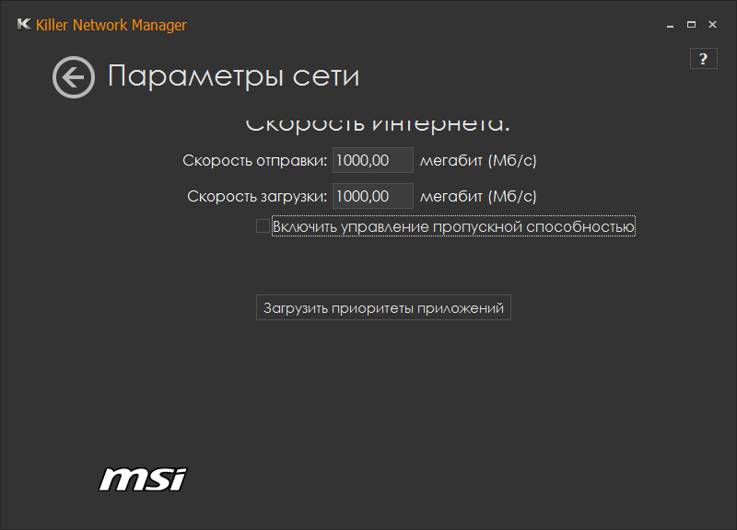

Если в корневой директории установочного диска находится файл "KS_MK_delay.txt",
то его необходимо скопировать в директорию, куда установлена программа.
В данном файле находятся калиброванные значения времени (в мс) для гарантированной установки частоты тюнера в диапазоне частот 25-6000 МГц (первая строка) и 6000-21000 МГц (вторая строка). Данные значения (из файла) используются программой при установленном в параметрах сканирования значения времени измерения в положении «авто» (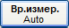). Если с помощью кнопки установлено значение меньше, чем задано в файле "KS_MK_delay.txt", то скорость сканирования увеличится, но данные о частоте отображенных сигналов и форма сигналов может быть некорректна.
Так же, после получения обновления ПО, данный файл необходимо скопировать в директорию, куда установлена программа.

Только для прибора KassandraSO.
В директории, куда установлена программа находится файл AddForCh2.clb. Это текстовый файл, в котором находится значение (в дБ), которое прибавляется к результатам измерений спектра и панорам для второго канала.
Файл открывается любым текстовым редактором. Диапазон возможных значений -20..+20 (дБ). По умолчанию, в файле записано число "2".
Данное значение может использоваться для балансировки уровня каналов или для того, чтобы один из каналов имел незначительное превышение измеряемого уровня сигналов и шумов относительно другого, для того, чтобы график разности панорам меньше реагировал на флюктуации шумов (был более "гладким").

Только для прибора «KassandraC».
Прибор «KassandraC» подключается к компьютеру с помощью интерфейса USB. USB драйверы для прибора находятся на установочном диске. Не допускается подключение 2-х приборов одновременно к одному компьютеру.

Прибор адаптирован к применению с планшетом, работающим под управлением OS Windows 8-10. Для использования с планшетом, большая часть расчета спектра выполняется на аппаратном уровне в приборе. При этом, типовая скорость сканирования для планшета составляет 3700 МГц/сек при полосе пропускания 10 кГц. На аппаратном уровне выполняется расчет спектра при полосах пропускания от 4кГц до 39кГц. При других полосах пропускания, а также, если параллельно отображению спектра работает демодулятор, расчет спектра выполняется на компьютере (планшете). Признаком того, что весь спектра расчет выполняется на компьютере является недоступность кнопки быстрого усреднения спектра (). Если расчет спектра выполняется прибором на аппаратном уровне, то доступны следующие усреднения спектра: 2, 4, 8, 16, 32, 64 и 128 раз.

Если прибор подключен к мощному компьютеру с процессором I5 и выше, то скорость сканирования можно увеличить за счет постоянного расчета спектра на компьютере. Для этого, в 1-й строке файла «KassandraCini.txt» необходимо установить «1». Файл «KassandraCini.txt» при первом выборе прибора KassandraC и его инициализации. Файл «KassandraCini.txt» расположен в директории данных программы (директория данных программы определяется в файле DefFoldersPath.txt, по умолчанию директория данных программы находится по пути <Документы> -> <RInspector>). После создания, в файле «KassandraCini.txt» записано число «0», что означает расчет спектра на аппаратном уровне. Если в этом файле число «0» заменить на число «1», то после перезапуска программы, все расчеты спектра будут выполняться на компьютере. Скорость сканирования диапазона частот (в зависимости от компьютера) составляет более 4 ГГц в секунду. Усреднения спектра будут недоступны.

Анализатор спектра AV4051 (China).

Тестировался анализатор спектра с номером FirmWare V2.0.3. Прибор подключен по LAN интерфейсу. Прибор перспективный с хорошей динамикой и чувствительностью. Так как прибор новый, то имеется много недоработок в FirmWare. Например, ошибка Out of memory при работе около суток, необъяснимые ошибки Time-out. Однако, необходимо заметить, что прибор быстро дорабатывается. Это видно на примере разности в качестве Firmware 1.x.x и 2.0.3.
Недостатки – существенный недостаток, присущий большинству приборов – при задании долгого сканирования прибор зависает и не отвечает ни на одну команду до завершения развертки.

Приемники USRP B200, USRP B210.

Для работы данных приемников необходим USB 3.0 порт. Все функции приемника в программном обеспечении (спектр, панорамы, демодуляция, анализ цифровых стандартов связи) реализованы с помощью обработки потока IQ, поступающего от прибора.
Существует мнение, что под управлением Windows данные приемники с родными драйверами работают неустойчиво. Опыт подключения данных приборов к ПО РадиоИнспектор показал, что приемники работают удовлетворительно как с родными драйверами, так и с драйверами сторонних разработчиков под управлением операционных систем Windows 8.1 и Windows 10. В комплекте поставки ПО прилагаются родные драйверы (директория «Native») и драйверы сторонних производителей (директория «3th»). Порядок установки драйверов сторонних производителей можно найти в сети Интернет по ключевому слову «zadig».

При использовании родных драйверов, приемник отображается в диспетчере устройств следующим образом:
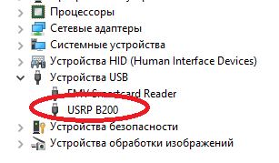
Примечание1. После установки драйверов или после включения компьютера прибор в списке устройств может отображаться не правильно: 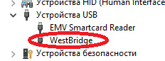.
Но, достаточно запустить программу и прибор изменит свое название в диспетчере устройств на правильное при первом обращении к прибору.
Примечание2. При первой инициализации прибора после включения прибор может долго тестироваться. В этот момент выполняется загрузка FirmWare.

Для работы приемнику требуется несколько файлов, которые расположены в директории «Дополнительные файлы» на установочном диске комплекта поставки ПО Данные файлы необходимо переписать в директорию, куда установлена программа.

Характеристики приемника.

В программном обеспечении приемника используется только канал приемника. Канал передатчика не используется.
Максимальная частота дискретизации ограничена 30 МГц. При более высоких частотах дискретизации приемник работает неустойчиво и зависает.
USRP B210 может работать как USRP B200 при этом одновременно работают 2-й канала.
USRP B210 имеет ряд ограничений по сравнению с USRP B200: максимальная частота дискретизации ограничена 10 МГц (это связано с большим потоком данных по 2-м каналам, которые не успевает обработать USB 3.0), непредсказуемо могут возникнуть сбои при работе с 2-я каналами (наиболее вероятная причина – ошибки фазовой синхронизации каналов после перестройки частоты у чипа AD9361).

Достоинства:
- низкая цена,
- небольшие габариты и энергопотребление,
- питание от USB,
- 2 антенных входа (для USR B200), которые можно использовать для сравнения панорам с 2-х антенн (измерения выполняются последовательно во времени сначала с одной антенны, затем с другой антенны),
- 2 параллельных канала для USRP B210 которые можно использовать для сравнения панорам с 2-х антенн (измерения выполняются СИНХРОННО! во времени).

Ограничения и недостатки приемника связаны с техническими характеристиками чипа на котором он создан AD9361 и тем, что данный чип не предназначен для контроля диапазонов частот (т.е. он не предназначен для быстрой и частой перестройки частоты):
- Систематические помехи на каждом шаге сканирования (для каждой частоты настройки приемника в его полосе анализа), которые выглядят следующим образом:
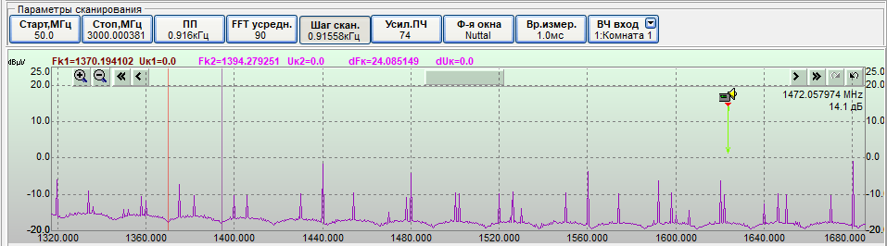

Эти ложные сигналы являются следствием принципа работы чипа – аналогового квадратурного гетеродирования и компенсировать их полностью невозможно.

- Низкий динамический диапазон по точке компрессии, по зеркальному каналу, по побочным каналам и по интермодуляции. Оценить значение динамического диапазона практически не реально, так как у приемника очень плохие аналоговые фильтры (цифровых, очевидно вообще нет), отсутствуют преселекторы и отсутствует сообщение о перегрузки.
Практически это выглядит как рассыпание сигнала или сигналов если наблюдаемый сигнал или внеполосный сигнал превысит некоторую определенную мощность. Так же неожиданно могут появиться фантомные сигналы, перенесенные с другого диапазона частот.
- Так как чип AD9361 не предназначен для быстрой и частой перестройки частоты, то в потоке данных от него нет информации о том, что текущий поток IQ уже соответствует новой частоте (поток данных IQ не прерывается в процессе перестройки частот). В связи с этим, программа после перестройки частоты делает задержку в диапазоне от 10 мс до200 мс (в зависимости от частоты дискретизации) для того, чтобы гарантировано были переданы данные, которые относились еще к старой частоте (данные IQ буферизуются в чипе AD9361, контроллере USB на стороне платы, контроллере USB на стороне компьютера, в драйверах Windows). Эти задержки были подобраны эмпирическим путем и они не гарантирует, что данные будут корректны на произвольном компьютере, где объем буфера USB на стороне Windows может быть существенно больше. Если есть подозрения, что данные спектра прибор показывает некорректно, рекомендуется вручную изменить время измерений (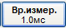) в программе.
Примечание. При очень маленьких задержках прибор зависает.
- По непонятным причинам у данных приемников демодуляция цифровых стандартов связи выполняется чем у аналогичных SDR приемников, но с цифровым гетеродином (для демодуляции необходимо большее отношение сигнал/шум).

Tektronix RSA306B

Прибор тестировался с версиями:
HardWare 7.0
FirmWare 1.7
API 3.11.0047.0
FPGA 2.1.
Все выводы, приведенные выше, могут быть некорректны для других версий встроенного ПО и аппаратных средств.

Прибор подключается к компьютеру по интерфейсу USB 3.0. Драйвер устанавливается легко. На установочном диске находится директория с дополнительными файлами, которые необходимы для работы прибора. Эти файлы необходимо скопировать в директорию, куда была установлено программное обеспечение.

Прибор поддерживает все стандартные режимы программного обеспечения – «контроль диапазонов частот», «Контроль фиксированных частот», «экспертный анализ сигналов». В этих режимах используются данные, получаемые от прибора в режиме работы API - «Spectrum».

Дополнительно, с помощью программного обеспечения RInspectorRT (с опцией «DTest») прибор обеспечивает цифровой анализ сигналов APCO25, DMR/MOTOTRBO, TETRA, GSM, DECT, BlueTooth, 802.15.4 (ZigBee и другие стандарты), UMTS, Analog TV NTSC/PAL/SECAM. Прибор имеет цифровые демодуляторы сигналов (получение звука) с видами модуляций: аналоговые сигналы AM и FM (с полосами демодуляции от 1 кГц до 5000 кГц) и цифровые сигналы APCO25, DMR/MOTOTRBO, TETRA, и аналоговое TV. Все вышеперечисленные функции реализуются программно с помощью обработки поступающего потока IQ. Для получения потока IQ прибор использует режим работы API - «IQ stream».

Дополнительно к стандартным функциям, в режиме «экспертный анализ» прибор позволяет:
- выполнять измерения в нулевом обзоре (span = 0, измерения во временном домене) с частотами дискретизации сигнала 56, 28, 14, 7, 3.5, 1.75 МГц, 875, 437.5 и 218.75 кГц и максимальной длиной данных 132072 точек;
- одновременно исследовать спектр сигналов и демодулировать аудиосигнал сигнал, при этом, частота демодуляции может отличаться от центральной частоты прибора, частота демодуляции должна находиться внутри полосы обзора прибора;
- использовать алгоритмы эффективного усреднения результатов FFT. Данный алгоритм позволяет эффективно усреднять шум и сглаживать сигналы. Данный алгоритм не на много снижает скорость отображения спектров сигналов, но выполняет ту же функцию, что и использование узких полос VBW и намного эффективней;
- одновременно исследовать спектр (построенный из IQ) сигналов и отображать IQ в полосе, равной полосе обзора (SPAN), децимировать и фильтровать исходные IQ до 1024 раз, отображать IQ и спектр после децимации.
- одновременно исследовать спектр сигналов и записывать IQ в файл в 2-х режимах: через буфер памяти (ограниченное время) или непосредственно записывать в файл поток IQ (необходим быстрый SSD диск).

Вышеперечисленные дополнительные функции реализованы в режиме экспертного анализа сигналов и тоже основаны на обработке потока IQ. Эти функции доступны только при выборе детектора FFT+(Sound). Это новый детектор, введенный для данного прибора в ПО RadioInspector. При выборе этого детектора прибор работает в режиме «IQ stream». Все дополнительные функции к стандартному набору API реализованы с помощью математической обработки потока данных IQ.
Примечание. Режим «IQ stream» требует наличия максимально мощных процессоров I7 6-го или 7-го поколения и хороших контроллеров USB3.0 или USB 3.1.
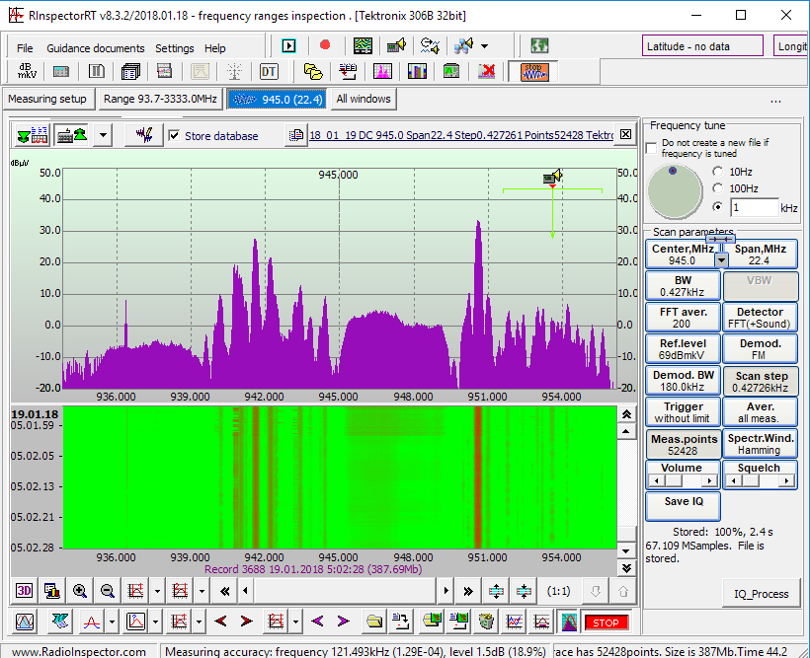

Для работы с дополнительными функциями выберете детектор 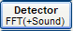.

Для одновременного наблюдения за спектром сигнала и демодуляцией аудиосигнала необходимо с помощью мышки и клавиши Alt выбрать частоту демодуляции, с помощью кнопки выбрать демодулятор, с помощью кнопки выбрать полосу пропускания демодулятора и с помощью кнопки установить громкость, не равную «0». Демодуляция аудиосигнала выполняется только при установке источника аудиосигнала «The same as for scanning» на странице «Measuring setup».

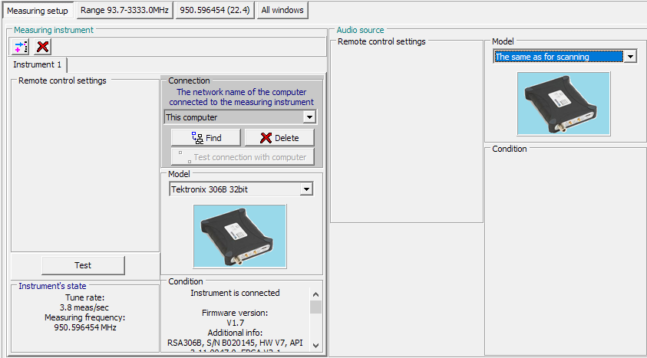

Для использования алгоритма эффективного усреднения результатов FFT предназначена кнопка .

Для одновременного отображения спектра сигналов и отображения IQ необходимо нажать на кнопку . После нажатия, слева от окна спектра сигналов отобразится поле анализа IQ, в котором можно установить такой коэффициент децимации, при котором будет отфильтрован только один сигнал из многих, отображаемых в исходной полосе обзора.
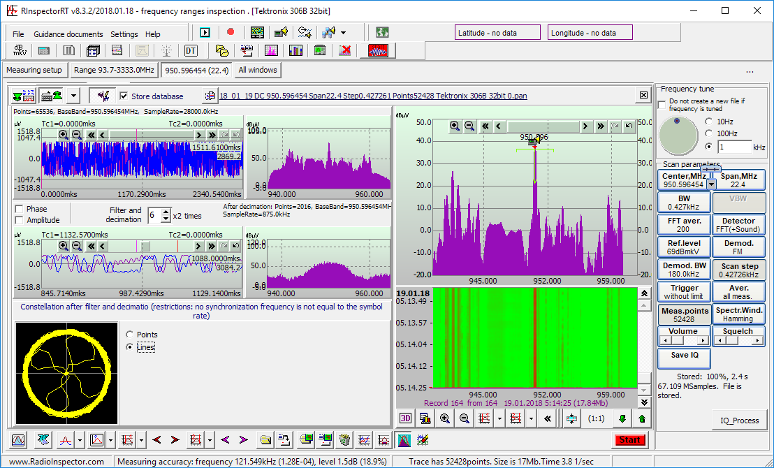

Для записи IQ в файл, в процессе сканирования необходимо нажать на кнопку . В окне настроек записи IQ необходимо установить частоту дискретизации, и имя файла, куда будут записываться IQ.
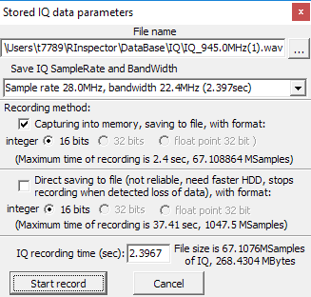
Внимание, запись IQ выполняется только в процессе сканирования. Это сделано для того, чтобы оператор по спектру сигнала мог контролировать наличие сигнала, IQ которого записывается.

Обнаруженные ошибки и ограничения.

- Прибор достаточно «грязный», имеет много собственных ложных сигналов (spurious emission), но при анализе сильных сигналов они не мешают. Похожже, что ложные сигналы наводятся от самого прибора. Для их уменьшения необходимо удалить антенну от корпуса прибора.
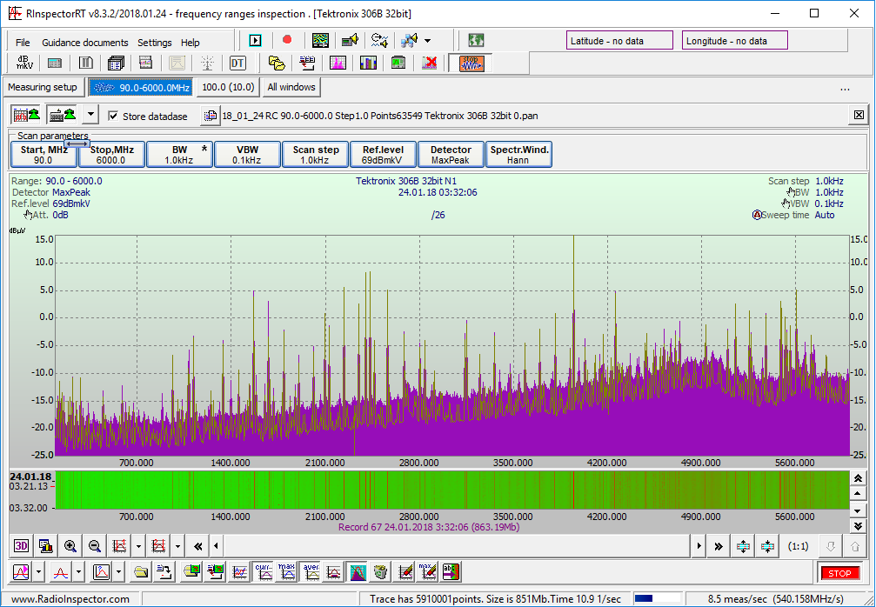
- Прибор очень требователен к процессору и, очевидно, к контроллерам USB 3.0. Если производительности компьютера недостаточно, то в режиме API «IQ stream» (при выборе детектора FFT(+Sound)) на частотах дискретизации 7, 14, 28 или 56 МГц прибор выдает ошибку «USB data stream discontinuity» или «Input overrange». Если ошибка происходит часто, то не отображается спектр сигналов, не выполняется цифровой анализ широкополосных сигналов (UMTS), не записываются IQ. Если ошибка происходит редко, то возможно отображение спектра сигналов при соответствующих полосах обзора (Span = 42, 22.4, 11.2, 5.6 МГц).
- Некорректно выводится сообщение о перегрузке. Сообщение о перегрузке (Overloading) появляется при сигнале, который превышает точку компрессии 1 дБ на 4-6 дБ.
- В режиме API «Spectrum», если Span превышает некоторое значение, которое, очевидно зависит от соотношений между BW и SPAN и количеством точек в спектре, спектр выдается прибором некорректно (ориентировочно, предельная величина Span, после которой SPAN искажается равна 79 МГц). Вместо одного сигнала на частоте 100 МГц (на рисунке выше) отображается несколько сигналов. При этом, функция SPECTRUM_GetLimits возвращает максимально доступный SPAN для прибора равный 6200 МГц. По этой же причине панорамы сигналов в режиме «Контроль диапазона частот» могут отсутствовать или быть искажены при полосах пропускания выше 50 кГц.
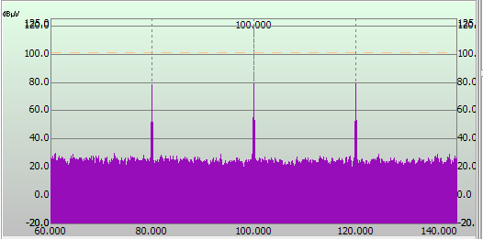

Особенности построения спектра.
Прибор при соотношении RBW/VBW >= 1 (detector = MaxPeak) выдает очень изрезанный спектр.
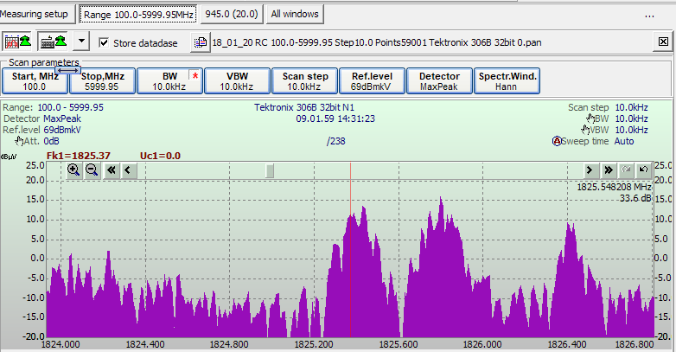
Для такого спектра использовать линию порога невозможно, так как каждый локальный пик будет обнаруживаться как отдельный сигнал.
При отношении RBW/VBW <= 0.01 спектр сглаживаются, становятся различимыми сигналы, линия порога может работать корректно. Но при этом уменьшается скорость сканирования.
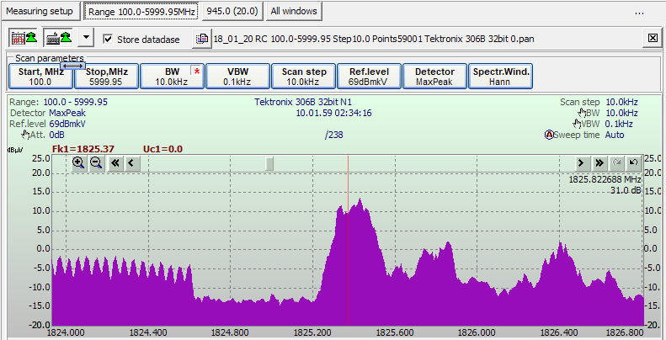

В режиме «Экспертный анализ» видно, что увеличение количества точек в спектре не приводит к увеличению детальности данных. Данные спектра, очевидно интерполируются из меньшего количества точек:
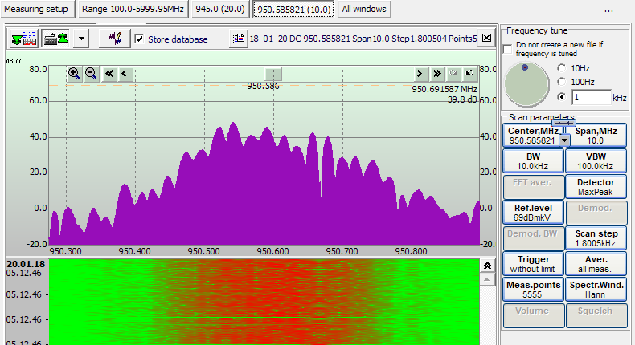

При переключении из режима «Spectrum» в режим «IQ stream» первые несколько десятков слов IQ имеют некорректное значение:

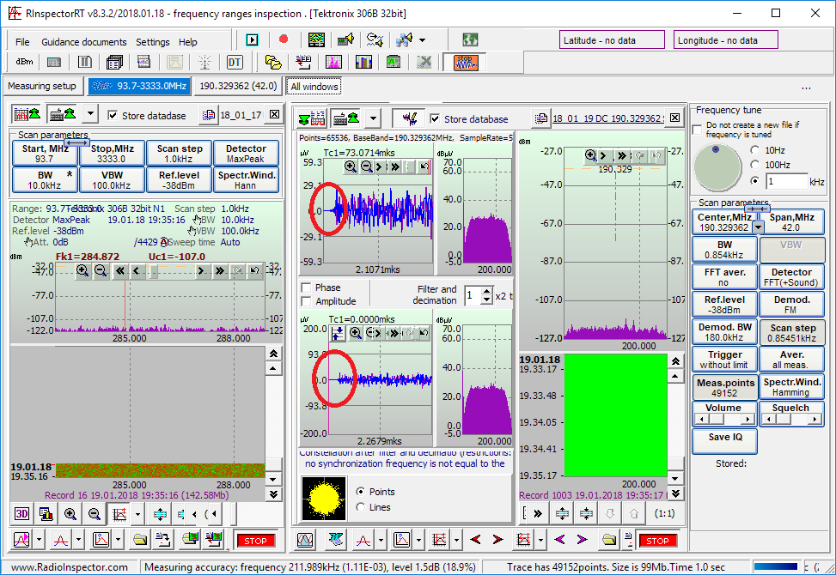

Необходимо отметить, что ошибки проявляются нестабильно. В момент написания данной статьи подчеркнутые некорректные данные IQ выглядели так, как показано на рисунке, в некоторых случаях эта же область выглядит как ступенька, что приводит к дополнительному искажению спектра сигналов. Если область некорректных IQ выглядит как ступенька в режиме API «IQ stream», то после перевода прибора в режим «Spectrum», первый запрошенный спектр приподнимается на 2-5 дБ относительно второго и последующих запрошенных спектров в режиме «Spectrum». В некоторые моменты времени (вероятно, после включения, пока прибор не прогрелся) искажений IQ не наблюдается. Так,

Дополнительно.
Прибор работал корректно и устойчиво только на 2- х компьютерах:
HP ElliteBook (1EQ14EA) c процессором 7-го поколения I7-7820HQ (2.9 GHz) + DDR4 2133MHz, порты USB 3.1 и
на компьютере MSI с процессором 6-го поколения I7-5700HQ (2.7 GHz) + DDR3-1600MHz, порты USB 3.0 (причем, корректно работал даже через hub).

Прибор не работал (не обеспечивал непрерывный поток IQ) на мощных компьютерах Lenovo ThinkPad P51 c процессором 7-го поколения I7-7820HQ (2.9 GHz) + DDR4 2400Hz, порты USB 3.0.(!!!). На других компьютерах с процессорами 5-го и 6-го поколений прибор не работал корректно.

Все компьютеры, на которых тестировался прибор имеют максимально высокие характеристики по производительности.

Замечания.
- Ошибки передачи данных по USB не зависели от того, какую разрядность имели передаваемые данные IQ. И для 8-и байтных слов IQ и для 4-х байтных слов IQ обнаруживались одинаковые ошибки, хотя для 4-х байтных слов IQ поток данных в 2 раза меньше, чем для 8-и байтных слов IQ.
- Ошибки не зависят от разрядности API. И для 64 разрядного API и для 32 разрядного API обнаруживались одинаковые ошибки.
- Аналогичные по объему передаваемых данных приборы USRP и SignalHound BB60С (поток передаваемых данных 30..40 MSamples/sec по 8 байт на одну пару IQ , используют USB 3.0) работают без сбоев на процессорах I7 5 и выше поколений.

Вывод.
Несмотря на вышеуказанные проблемы - прибор понравился. Если устранить выявленный ошибки, прибор будет одним из лучших в своем классе.

AOR AR-DV1

Версия firmware на момент подключения 1805A.
Прибор подключается к компьютеру с помощью USB кабеля. После подключения приемника в списке устройств на компьютере появляется новый COM порт, который надо выбрать в программе. Скорость передачи по COM порту устанавливается в приемнике в меню «Config» («F» + «7») и выбирается в программе. Драйверы для USB-COM можно скачать по ссылке http://www.silabs.com/products/mcu/Pages/USBtoUARTBridgeVCPDrivers.aspx.

Особенности приемника:
- Приемник достаточно быстрый – позволяет выполнять более 40 перестроек частоты и измерения уровня сигнала. Однако, при такой скорости измеренный уровень сигнала опаздывает за перестройкой частоты и спектры сигнала сдвинуты вправо. Для компенсации сдвига в программе введена задержка после перестройки частоты 20-30 мс в зависимости от используемого демодулятора. Скорость сканирования при этом составляет 25-28 перестроек в секунду. Эта задержка используется при выборе в программе времени сканирования «auto». Можно вручную изменить интервал задержки перед измерением уровня сигнала в с помощью параметра «время измерений» («meas. time»)
- Прибор имеет очень большой разброс показаний уровня сигнала или шума без перестройки частоты (большая девиация показаний s-meter). В результате спектр сигналов и уровень шума получается очень изрезанным. Для компенсации этого в программное обеспечение введена настройка «детектор». Выбор значения «Average» детектора означает, что на каждой частоте будет выполняться 10 измерений уровня сигнала и значения 10-и измерений будут усредняться.
- Обнаруженная ошибка firmware: если в процессе работы демодулятор переключается из цифровых демодуляторов (DSTAR, Yaesu, ALINCO, NXDN, Apco25, TETRA, dPMR, DMR – например, при анализе обнаруженных сигналов) в режим аналоговых демодуляторов (AM, FMб например, для сканирования диапазона частот), то через некоторое время перестает работать s-meter и приемник будет отображать постоянный уровень сигнала. Программа опознает данное состояние по наличию подряд 10 одинаковых уровней при сканировании и делает приемнику сброс. Наличие ровных полосок в спектре сигнала или в панораме диапазона частот не является ошибкой программы.
- Приемник демодулирует цифровые сигналы DSTAR, Yaesu, ALINCO, NXDN, Apco25, TETRA, dPMR, DMR, TETRA (не документировано). Однако, в документации на приемник не указано какие режимы работы указанных стандартов приемник может демодулировать (например, радиостанция может работать через базовую станцию или в режиме прямого подключения к соседней радиостанции, радиостанция может передавать голос или передавать данные). По этой причине не гарантируется получение голоса и правильная идентификация цифровых стандартов.
- Приемник позволяет передавать в компьютер тип обнаруженного цифрового сигнала. Но ограничения по режимам работы цифровых передатчиков в документации не оговорены. Например, приемник не опознает базовую станцию ТЕТРА. Дополнительно, приемник не передает в компьютер дополнительные данные о демодулированном цифровом сигнале (адрес сети, адрес радиостанции и др.). Определение топологии сети невозможно. Однако, возможность опредеять тип цифрового сигнала позволяет частично реализовать идентификацию цифровых сигналов.

Рекомендации: сканирование выполнять только с использованием AM и FM демодуляторов.

